###### Instrukcja użytkownika

**Aplikacji WOD2021**

**Wnioski o dofinansowanie**

**Wnioskodawca**

Stan na dzień 14.04.2025 r.

Wersja 1.24

Spis treści

I. WNIOSKI O DOFINASOWANIE – perspektywa Wnioskodawcy 4

1.1. Tworzenie wniosku o dofinansowanie 5

1.2. Edytowanie sekcji wniosku o dofinansowanie 6

1.2.1. Sekcja A *Informacje o projekcie* 12

1.2.2. Sekcja B *Wnioskodawca i realizatorzy* 16

1.2.3. Sekcja C *Wskaźniki projektu* 22

1.2.4. Sekcja D *Zadania* 25

1.2.5. Sekcja E *Budżet projektu* 29

1.2.6. Sekcja F *Podsumowanie budżetu* 44

1.2.7. Sekcja G *Źródła finansowania* 47

1.2.8. Sekcja H *Analiza ryzyka* 50

1.2.9. Sekcja I *Dodatkowe informacje* 53

1.2.10. Sekcja J *Oświadczenia* 54

1.2.11. Sekcja K *Załączniki* 55

1.2.12. Sekcja L *Informacje o wniosku o dofinansowanie* 58

1.3. Usunięcie wniosku 60

1.4. Przesyłanie wniosku o dofinansowanie do instytucji 61

1.5. Poprawienie wniosku 62

1.6. Anulowanie wniosku 66

1.7. Utworzenie wniosku na podstawie innego wniosku 67

1.8 . Przypisanie wniosku do współpracownika 68

II. KOMUNIKATY SYSTEMOWE 71

2.1. WALIDACJA PÓL 71

2.2. REGUŁY BIZNESOWE 72

2.3. OSTRZEŻENIA 73

2.4. KOMUNIKATY DLA WNIOSKODAWCÓW 74

III. ZARZĄDZANIE UŻYTKOWNIKAMI I ORGANIZACJAMI 78

3.1. Rejestracja użytkownika 78

3.2. Tworzenie organizacji 95

3.3. Edycja organizacji 96

3.4. Usunięcie organizacji 99

3.5. Logowanie użytkownika 100

3.6. Przypomnienie hasła 100

3.7. Edycja danych użytkownika 103

3.8. Zmiana bieżącego profilu użytkownika 107

# WNIOSKI O DOFINASOWANIE – perspektywa Wnioskodawcy

Wniosek o dofinansowanie jest generowany przez Wnioskodawcę przez wskazanie odpowiedniego naboru na podstawie dołączonego do niego wzoru wniosku o dofinansowanie. Zawiera on 12 sekcji:

1. Informacje o projekcie
2. Wnioskodawca i realizatorzy
3. Wskaźniki projektu
4. Zadania
5. Budżet projektu
6. Podsumowanie budżetu
7. Źródła finansowania
8. Analiza ryzyka
9. Dodatkowe informacje
10. Oświadczenia
11. Załączniki
12. Informacje o wniosku o dofinansowanie

Sekcje A, B, C, D, E, G, H, I, J i K są edytowalne. Niekiedy, aby edytować pewną sekcję, trzeba wypełnić elementy jednej lub kilku poprzednich sekcji, ponieważ pewne dane wprowadzone w początkowych sekcjach służą do definiowania danych w następnych sekcjach.

Sekcje F i L nie są edytowalne, ponieważ są tworzone automatycznie na podstawie danych pochodzących z poprzednich sekcji lub z naboru.

We wniosku o dofinansowanie możesz jako ***Wnioskodawca*** (a także uprawnieni przez Ciebie ***Współpracownicy***) opisać projekt, o którego dofinansowanie się ubiegasz.

Następnie przesyłasz poprawnie wypełniony wniosek do odpowiedniej Instytucji.

Instytucja może odesłać Ci wniosek do poprawy, jeśli uzna, że pewne sekcje i/lub pola wniosku są niepoprawne pod względem merytorycznym. Wtedy powinieneś je poprawić i odesłać z powrotem do Instytucji.

# Tworzenie wniosku o dofinansowanie

W celu utworzenia nowego wniosku o dofinansowanie otwórz ***Listę naborów***, a następnie wybierz funkcję na wybranym naborze. Przycisk ten znajduje się także na ekranie szczegółów wybranego naboru.

Wtedy wyświetla się następujący ekran:

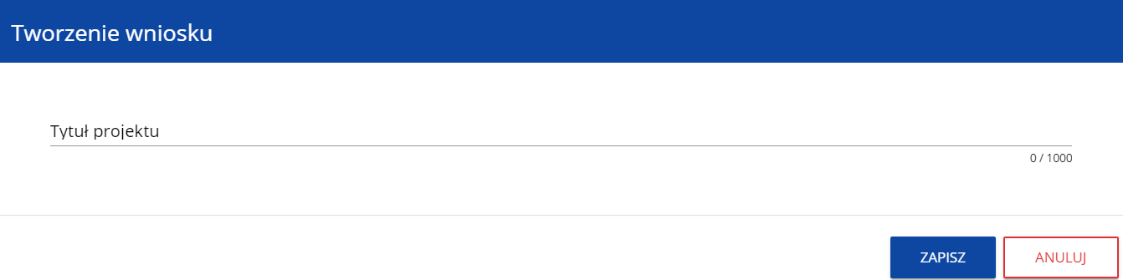

Po wypełnieniu tytułu projektu i zatwierdzeniu przez kliknięcie na przycisk ***Zapisz***, utworzy się nowy wniosek o dofinansowanie z pustymi polami (oprócz nadanego tytułu). Jest on widoczny na Twojej liście wniosków o dofinansowanie.

**Uwaga!**

* Jeśli w Twojej organizacji ***Wielkość przedsiębiorstwa***nie jest zgodna z wartością określoną w naborze generowanego wniosku, to wyświetli się ostrzeżenie:

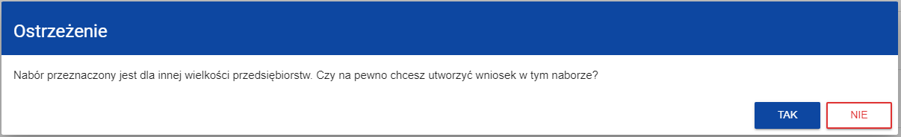

# Edytowanie sekcji wniosku o dofinansowanie

Jeśli chcesz edytować wniosek o dofinansowanie przejdź na listę wniosków poprzez kliknięcie na opcję ***Zarządzaj wnioskami*** w menu głównym, a następnie w menu wybranego wniosku wybierz opcję ***Edytuj***:

Zostaniesz przekierowany do ekranu z Sekcją A wniosku o dofinansowanie.

**Uwaga!**

* Jeśli zaczynasz edytować wniosek w sytuacji, gdy nastąpiła zmiana wzoru wniosku, pojawia się ostrzeżenie:

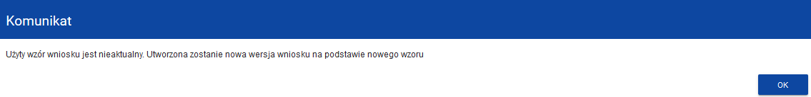

Oznacza to, że we wniosku mogą zniknąć lub pojawić się nowe pola i/lub wartości. W celu ochrony pól i wartości już zapisanych we wniosku przed zmianą wzoru wniosku tworzy się wersja historyczna, do której użytkownik ma dostęp z listy wniosków:

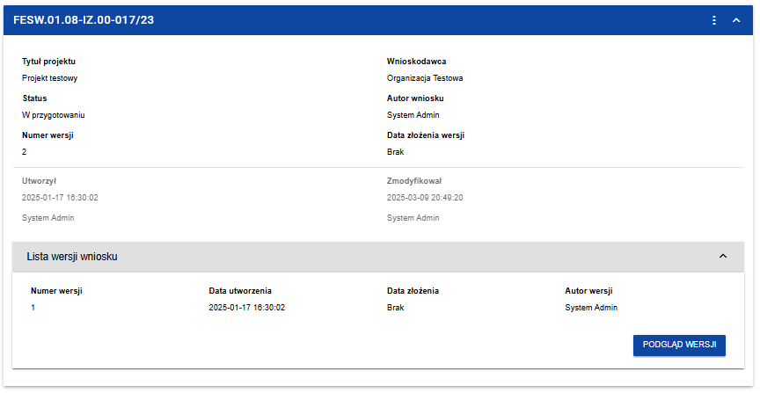

Nad bieżącą sekcją wniosku wyświetlany jest pasek zakładek odpowiadający poszczególnym sekcjom wniosku. Jeśli chcesz zmienić sekcję wniosku wybierz odpowiednią zakładkę. Zakładki dotyczące sekcji (o ile nie mieszczą się wszystkie na ekranie) są przesuwalne za pomocą przycisków „**<**” i „**>**” umieszczonych po prawej i lewej stronie paska sekcji na górze ekranu. Wybrana do edycji sekcja jest wyświetlana na szarym tle.

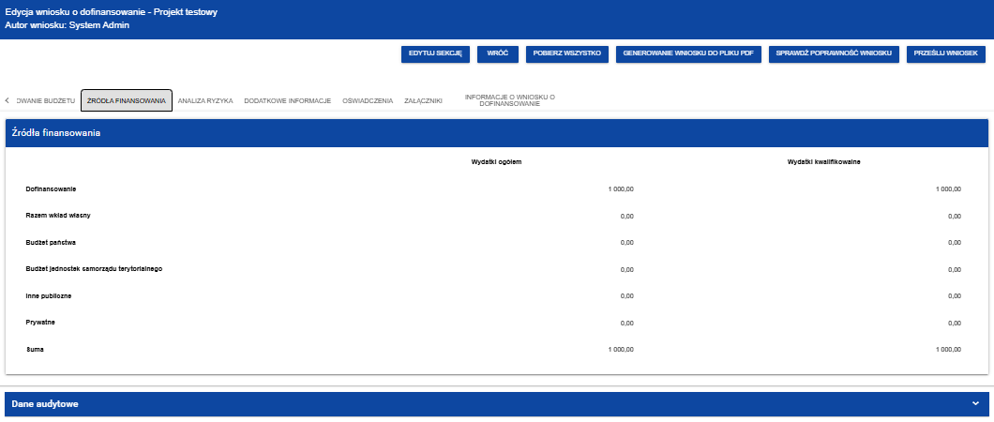

Jednak samo ustawienie się na odpowiedniej sekcji nie umożliwia jeszcze przystąpienia do edycji. Jeśli chcesz rozpocząć edycję sekcji wybierz opcję ***Edytuj sekcję*** w prawym górnym rogu ekranu. Dopiero wtedy odpowiednie pola i/lub tabele sekcji zostaną udostępnione do edycji.

**Uwaga!**

* *Edytowanie odbywa się oddzielnie dla każdej sekcji. Nie możesz edytować kilku sekcji jednocześnie w jednym wniosku o dofinansowanie. Możesz jednak przeglądać inne sekcje wniosku w trakcie edycji wybranej sekcji.*

Jeśli jeden użytkownik jest w trakcie edycji sekcji wniosku o dofinansowanie, to inny użytkownik nie może tej sekcji edytować równocześnie. Zablokowaną sekcję inni użytkownicy (tzn. poza użytkownikiem, który ją właśnie edytuje) widzą na ekranie z ikoną pojawiającą się po prawej stronie nazwy zakładki. Natomiast użytkownik, który ją edytuje widzi w tym miejscu ikonę

Próba edycji zablokowanej sekcji skutkuje komunikatem o błędzie:

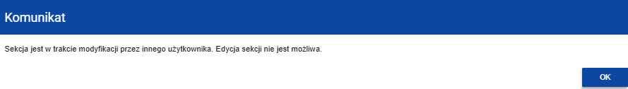

Wprowadzone i/lub zaktualizowane dane możesz zapisać za pomocą przycisku ***Zapisz***. W celu zakończenia edycji sekcji wybierz opcję ***Zakończ edycję*** w prawym górnym rogu ekranu sekcji. Wtedy pojawia się ostrzeżenie:

Edycję sekcji możesz także zakończyć przez bezpośrednie przejście do edycji innej sekcji. W tym celu ustaw się na innej sekcji i wybierz opcję ***Edytuj sekcję*** w prawym górnym rogu ekranu. W tym przypadku pojawia się ostrzeżenie:

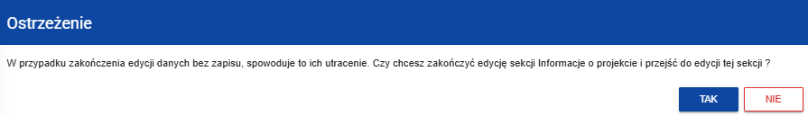

Kliknięcie na przycisk ***Wróć*** w trakcie edycji jakiejkolwiek sekcji powoduje wyświetlenie ostrzeżenia:

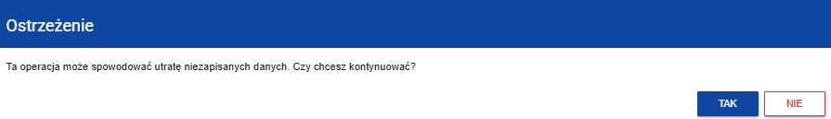

Po potwierdzeniu następuje przerwanie edycji wniosku i powrót do listy wniosków.

# Sekcja A *Informacje o projekcie*

Jeśli przejdziesz do edycji Sekcji A, wyświetli się następujący ekran:

Opis pól, które należy wypełnić w trakcie tworzenia Sekcji A nowego Wniosku o dofinansowanie:

|  |  |  |
| --- | --- | --- |
| **Nazwa pola** | **Rodzaj pola** | **Sposób wypełnienia** |
| Tytuł projektu | tekstowe | Tytuł powinien identyfikować projekt, a jednocześnie nie powielać tytułu innych projektów realizowanych przez Beneficjenta lub przez inne podmioty. Musi trafnie oddawać sens przedsięwzięcia, być prosty, zrozumiały dla wszystkich i niezbyt długi (maksymalna długość to 1000 znaków, jednak zalecamy, by tytuł nie przekraczał 150 znaków).  Tytuł należy sformułować z użyciem prostego języka i unikać skrótów, żargonu oraz języka specjalistycznego czy terminologii technicznej, które nie będą zrozumiałe dla każdego odbiorcy lub uczestnika projektu.  Tytuł projektu będzie wykorzystywany w działaniach komunikacyjnych takich jak np. plakaty, tablica informacyjna, strona internetowa.  W przypadku, gdy projekt jest częścią większej inwestycji, powinien zawierać w tytule: przedmiot, lokalizację oraz etap, tak aby w sposób syntetyczny odnosił się do jego istoty np.: *Modernizacja drogi wojewódzkiej nr xxx na odcinku yyy – zzz.* |
| Opis projektu | tekstowe | Opis musi w jednoznaczny sposób zidentyfikować przedmiot projektu, jego zakres oraz uwzględnić ogólne założenia projektu. Powinien zawierać krótką, syntetyczną charakterystykę projektu z możliwie zwięzłym opisem zakresu rzeczowego projektu i poszczególnych działań. Beneficjent powinien uwzględnić najważniejsze etapy projektu, sposoby ich realizacji (metoda, forma) oraz opis planowanych działań informacyjno-promocyjnych. Ponadto w opisie należy przedstawić czynności już podjęte przez Beneficjenta, np.: zawarcie umowy z wykonawcą oraz posiadane pozwolenie na budowę lub wskazane daty złożenia wniosku na wydanie pozwolenia na budowę.  W opisie projektu można uwzględnić pole strona www. |
| Data rozpoczęcia realizacji projektu | data | Należy wybrać z kalendarza rok, miesiąc i dzień rozpoczęcia realizacji projektu. Dla projektów, których realizacja rozpoczęła się przed złożeniem wniosku, jest możliwy wybór daty wcześniej od bieżącej daty systemowej. |
| Data zakończenia realizacji projektu | data | Należy wybrać z kalendarza rok, miesiąc i dzień zakończenia realizacji projektu. Musi być on późniejszy od daty rozpoczęcia projektu. |
| Grupy docelowe | tekstowe | Opis grup odbiorców, do których jest skierowany projekt. W tym polu należy opisać, kogo wnioskodawca obejmie wsparciem w ramach projektu oraz wskazać – w oparciu o ogólnodostępne dane oraz ewentualnie własne dane będące w posiadaniu wnioskodawcy – istotne cechy uczestników (osób lub podmiotów), którzy zostaną objęci wsparciem, z uwzględnieniem obszaru realizacji projektu. W tym polu wnioskodawca uzasadnia wybór konkretnej grupy docelowej spośród potencjalnych grup wskazanych w wybranej podstawie programowej naboru, uwzględniając specyfikę tej grupy docelowej oraz cel główny projektu. Wnioskodawca powinien opisać grupę docelową w sposób pozwalający osobie oceniającej projekt jednoznacznie stwierdzić, czy projekt jest skierowany do grupy kwalifikującej się do otrzymania wsparcia zgodnie z zapisami zawartymi w podstawie programowej naboru oraz szczegółowymi kryteriami wyboru projektów. |
| Obszar realizacji projektu | lista wartości | Określenie czy projekt jest realizowany na terenie całego kraju, czy też w określonym regionie kraju. Należy wybrać jedną wartość z listy: cały kraj, region. |
| Dziedzina projektu | lista wartości | Dziedzina określająca, jakiej działalności dotyczy projekt. Należy wybrać jedną wartość z listy. |
| **Miejsca realizacji** | **lista obiektów** | Wskazanie na lokalizację (lub lokalizacje) realizowanego projektu na poziomie województwa, powiatu i gminy. W przypadku realizacji projektu na obszarze obejmującym więcej niż jeden powiat lub gminę, należy je wymienić dodając z listy.  Miejsca realizacji dodaje się poprzez kliknięcie na ikonę „+” na tytule listy, a usuwa się poprzez kliknięcie na ikonę „x” na tytule poszczególnego miejsca.  Każde miejsce zawiera trzy pola słownikowe: województwo, powiat i gmina. |
| * Województwo | lista wartości | Województwo miejsca realizacji. Wybór z ze słownika. |
| * Powiat | lista wartości | Powiat miejsca realizacji. Wybór za słownika zawężony do wybranego uprzednio województwa. |
| * Gmina | lista wartości | Gmina miejsca realizacji. Wybór za słownika zawężony do wybranego uprzednio powiatu. |

**Uwaga!**

Tabela ***Miejsca realizacji*** jest uzupełniana tylko wtedy, gdy Obszar realizacji projektu ma wartość ***Region***. System wyświetli tabelę, którą należy uzupełnić:

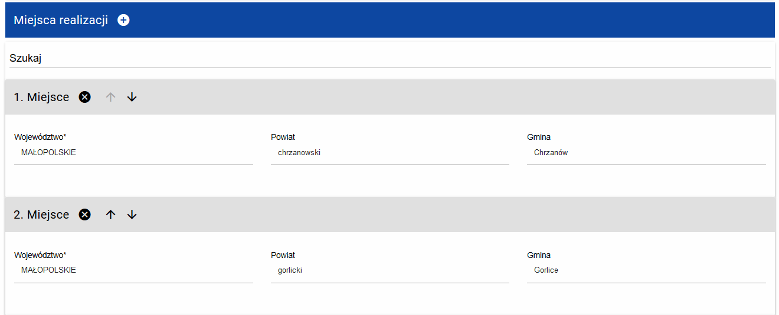

# Sekcja B *Wnioskodawca i realizatorzy*

Jeśli wybierzesz do edycji Sekcję B, wyświetli się następujący ekran:

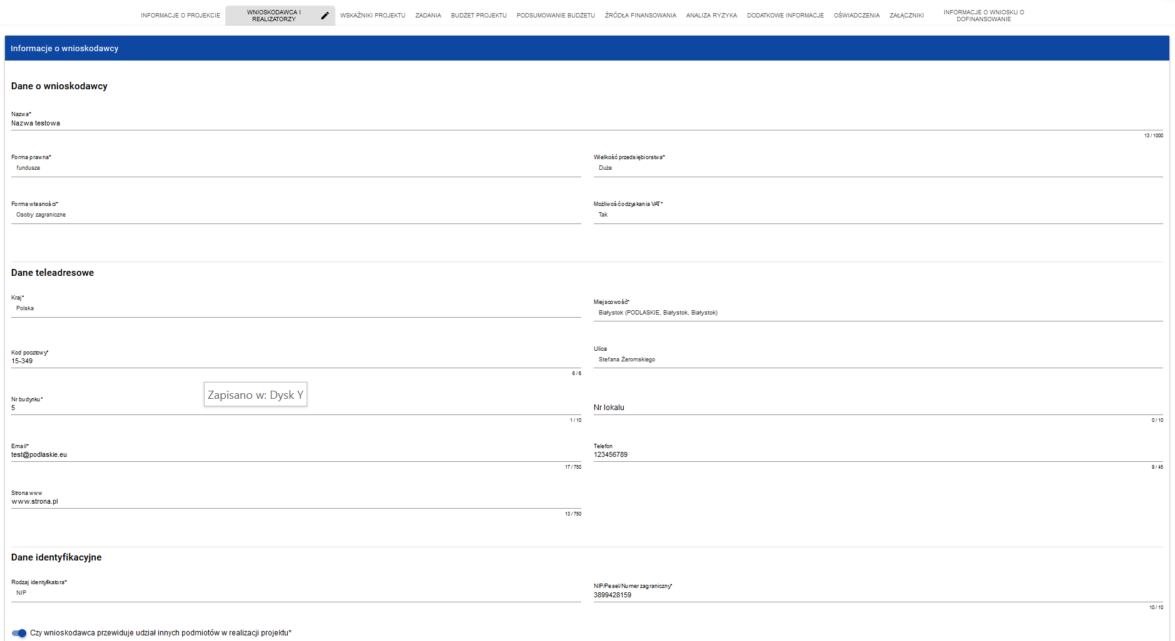

Opis pól, które należy wypełnić w trakcie tworzenia Sekcji B nowego Wniosku o dofinansowanie:

|  |  |  |
| --- | --- | --- |
| **Nazwa pola** | **Rodzaj pola** | **Sposób wypełnienia** |
| Rodzaj identyfikatora | lista wartości | Wybierz rodzaj identyfikatora swojego podmiotu, który ubiega się o dofinansowanie. Może to być: PESEL, NIP lub numer zagraniczny. |
| NIP/PESEL/Numer zagraniczny | tekstowe | Wpisz swój numer identyfikacyjny, zgodnie z wyborem w polu powyżej |
| Nazwa | tekstowe | Podaj oficjalną nazwę podmiotu ubiegającego się o dofinansowanie projektu, zgodną z dokumentami rejestracyjnymi/statutem podmiotu. |
| Forma prawna | lista wartości | Wybierz wartość odpowiadającą stanowi prawnemu wnioskodawcy. Do wyboru jest kilkadziesiąt pozycji. |
| Forma własności | lista wartości | Wybierz wartość odpowiadającą formie własności zgodnie ze stanem prawnym wnioskodawcy. |
| Wielkość przedsiębiorstwa | lista wartości | Wskaż odpowiednią wielkość przedsiębiorstwa wnioskodawcy. Jeśli Twoim podmiotem nie jest przedsiębiorstwo wybierz wartość Nie dotyczy. |
| Kraj | lista wartości | Określ kraj wnioskodawcy |
| Miejscowość | tekstowe | Wpisz miejscowość wnioskodawcy |
| Kod pocztowy | tekstowe | Podaj kod pocztowy wnioskodawcy |
| Ulica | tekstowe | Wybierz ulicę wnioskodawcy |
| Numer budynku | tekstowe | Podaj numer budynku wnioskodawcy |
| Numer lokalu | tekstowe | Wpisz numer lokalu wnioskodawcy |
| Email | tekstowe | Podaj adres poczty elektronicznej wnioskodawcy |
| Telefon | tekstowe | Podaj telefon wnioskodawcy |
| Strona www | tekstowe | Podaj adres strony internetowej wnioskodawcy |
| Możliwość odzyskania VAT | lista wartości | Zaznacz, czy jako wnioskodawca masz możliwość odzyskania podatku VAT zgodnie z przepisami prawa krajowego dot. VAT. |
| Czy wnioskodawca przewiduje udział innych podmiotów w realizacji projektu | zmienna logiczna | Zaznacz, czy przewidujesz udział innych podmiotów w realizacji projektu będącego przedmiotem wniosku o dofinansowanie. Jeśli tak, to konieczne jest wypełnienie tabeli Realizatorzy. |
| **Osoby do kontaktu** | **lista obiektów** | Wskaż osoby, które są upoważnione do kontaktów roboczych w sprawach projektu będącego przedmiotem wniosku o dofinansowanie.  Osoby do kontaktu dodaje się poprzez kliknięcie na ikonę „+” na tytule listy, a usuwa się poprzez kliknięcie na ikonę „x” na tytule poszczególnej osoby. |
| * Imię | tekstowe | Podaj imię osoby do kontaktu |
| * Nazwisko | tekstowe | Podaj nazwisko osoby do kontaktu |
| * Email | tekstowe | Wskaż adres poczty elektronicznej osoby do kontaktu |
| * Telefon | tekstowe | Wpisz telefon osoby do kontaktu |
| **Realizatorzy** | **lista obiektów** | Wskaż podmioty, które będą realizować zadania projektowe będące przedmiotem wniosku o dofinansowanie łącznie z wnioskodawcą.  Realizatorów dodaje się poprzez kliknięcie na ikonę „+” na tytule listy, a usuwa się poprzez kliknięcie na ikonę „x” na tytule poszczególnego realizatora.  Każdy realizator zawiera podobne dane, jak wnioskodawca. |
| * Rodzaj identyfikatora | lista wartości | Wybierz sposób, w jaki zostanie zidentyfikowany realizator: PESEL, NIP lub numer zagraniczny |
| * NIP/PESEL/Numer zagraniczny | tekstowe | Wpisz wartość uprzednio wybranego identyfikatora dla realizatora |
| * Nazwa | tekstowe | Wpisz oficjalną nazwę realizatora, zgodną z dokumentami rejestracyjnymi/statutem. Nazwa Realizatora musi być unikalna w ramach projektu. |
| * Forma prawna | lista wartości | Wybierz wartość odpowiadającą stanowi prawnemu realizatora. Do wyboru jest kilkadziesiąt pozycji. |
| * Forma własności | lista wartości | Wybierz wartość odpowiadającą formie własności zgodnie ze stanem prawnym realizatora. |
| * Wielkość przedsiębiorstwa | lista wartości | Wskaż odpowiednią wielkość przedsiębiorstwa realizatora. |
| * Kraj | lista wartości | Wybierz kraj realizatora |
| * Miejscowość | tekstowe | Wskaż miejscowość realizatora |
| * Kod pocztowy | tekstowe | Podaj kod pocztowy realizatora |
| * Ulica | tekstowe | Wybierz ulicę realizatora |
| * Numer budynku | tekstowe | Podaj numer budynku realizatora |
| * Numer lokalu | tekstowe | Podaj numer lokalu realizatora |
| * Email | tekstowe | Wskaż adres poczty elektronicznej realizatora |
| * Telefon | tekstowe | Podaj telefon realizatora |
| * Strona www | tekstowe | Wskaż adres strony internetowej realizatora |
| * Możliwość odzyskania VAT | lista wartości | Zaznacz, czy realizator ma możliwość odzyskania podatku VAT. |

Tabela ***Osoby do kontaktu*** musi mieć co najmniej jedną pozycję:

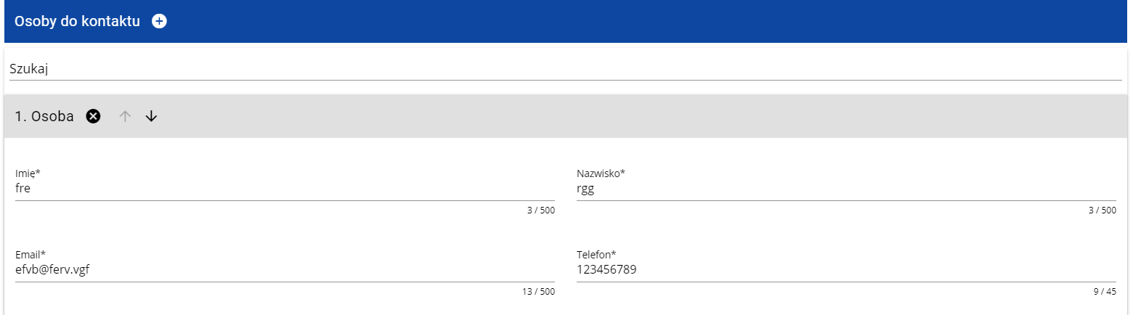

Natomiast edycja tabeli ***Realizatorzy*** jest obowiązkowa tylko w przypadku, gdy odznaczyłeś opcję udziału innych podmiotów w realizacji projektu. Jeśli tego nie zrobiłeś, tabela ta jest nieobecna w Sekcji B.

Tabela ***Realizatorzy*** ma takie same pola jak te, które występują w panelu ***Informacje o wnioskodawcy***:

Pamiętaj, aby nie wpisywać Wnioskodawcy jako Realizatora.

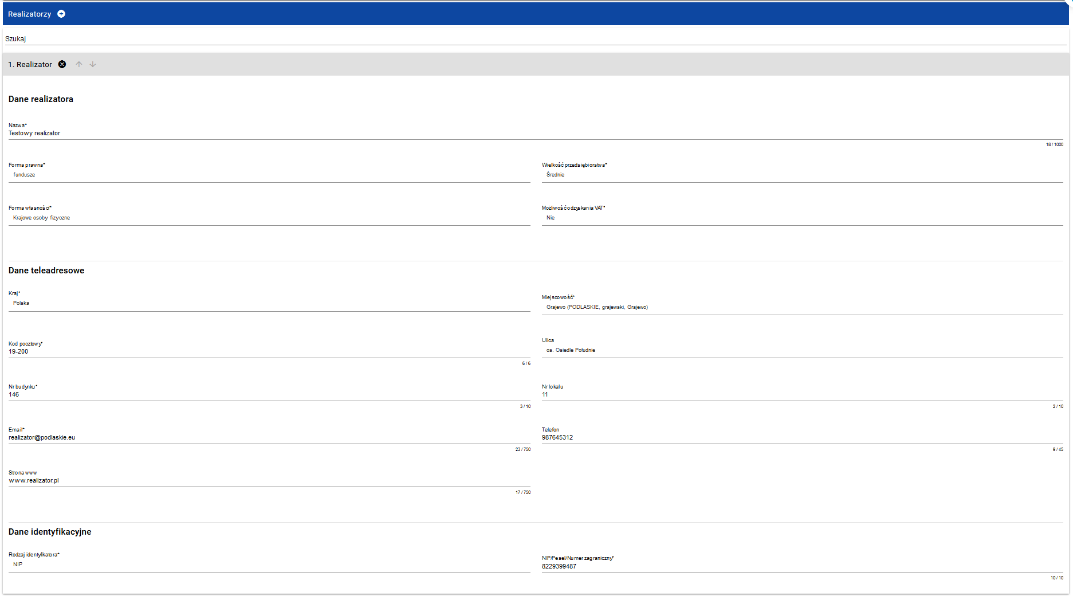

# Sekcja C *Wskaźniki projektu*

Jeśli wybierzesz do edycji Sekcję C, wyświetli się następujący ekran. Na ekranie są dwie tabele ***Wskaźniki produktu*** i ***Wskaźniki rezultatu***:

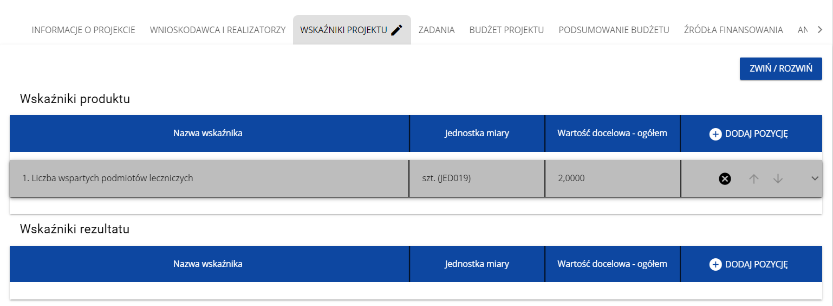

Po kliknięciu na ikonę „+” w kolumnie ***Dodaj pozycję*** (w tabeli Wskaźników Produktu lub Rezultatu) wyświetla się następujące okienko z polem do wyboru:

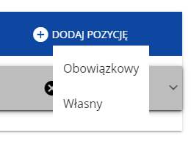

Po wyborze rodzaju wskaźnika wyświetla się pozycja wskaźnika z polami do uzupełnienia:

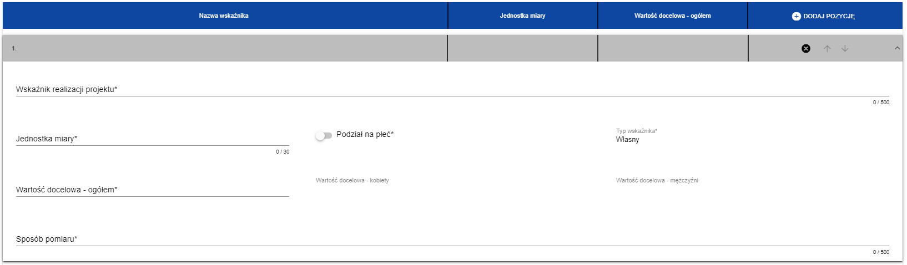

Opis pól, które należy wypełnić w trakcie tworzenia Sekcji C nowego Wniosku o dofinansowanie:

|  |  |  |
| --- | --- | --- |
| **Nazwa pola** | **Rodzaj pola** | **Sposób wypełnienia** |
| **Lista wskaźników projektu** | **lista obiektów** | **Wskaźniki dodaje się poprzez kliknięcie na ikonę „+” na tytule listy, a usuwa się poprzez kliknięcie na ikonę „x” na tytule poszczególnego wskaźnika.** |
| * Wskaźnik realizacji projektu | lista wartości lub tekstowe | Jeśli uprzednio zadeklarowany wskaźnik projektowy jest *obowiązkowy*, to wybór dokonuje się z listy wartości. Jeżeli uprzednio zadeklarowany wskaźnik projektowy jest *własny*, to wartość pola powinna być wpisana ręcznie. Lista wartości do wyboru pochodzi ze słownika, którego wariant jest wybierany w zależności od PWD naboru związanego z wnioskiem o dofinansowanie. |
| * Rodzaj   wskaźnika | lista wartości | Do wyboru są dwie wartości: *produktu* lub *rezultatu.*  ***Produkt*** *– bezpośredni, natychmiastowy, materialny efekt realizacji przedsięwzięcia mierzony konkretnymi wielkościami (np. długość zbudowanej drogi, liczba firm, które uzyskały pomoc, liczba zakupionych biurek).*  ***Rezultat*** *– bezpośredni oraz natychmiastowy wpływ zrealizowanego przedsięwzięcia na otoczenie społeczno–ekonomiczne*. |
| * Jednostka pomiaru | lista wartości lub tekstowe | Jeśli uprzednio zadeklarowany wskaźnik projektowy jest obowiązkowy lub dodatkowy, to wybór dokonuje się z listy wartości. Jeżeli uprzednio zadeklarowany wskaźnik projektowy jest własny, to wartość pola powinna być wpisana ręcznie. Lista wartości do wyboru pochodzi ze słownika, którego wariant jest wybierany w zależności od PWD naboru związanego z wnioskiem o dofinansowanie. |
| * Podział na płeć | zmienna logiczna | Należy odznaczyć, czy wskaźnik będzie uwzględniał podział na płeć (tzn. kobiet i mężczyzn). Jeśli nie będzie uwzględniał, wtedy pola *Wartość docelowa wskaźnika K* i *Wartość docelowa wskaźnika M* stają się niedostępne do edycji. |
| * Wartość docelowa wskaźnika K | liczba (4 miejsca po przecinku) | Liczba kobiet, które ma objąć projekt będący przedmiotem wniosku o dofinansowanie. |
| * Wartość docelowa wskaźnika M | liczba (4 miejsca po przecinku) | Liczba mężczyzn, których ma objąć projekt będący przedmiotem wniosku o dofinansowanie. |
| * Wartość docelowa wskaźnika O | liczba (4 miejsca po przecinku) | Całkowita liczba ludzi, których ma objąć projekt będący przedmiotem wniosku o dofinansowanie. Jeśli *Podział na płeć* jest zaznaczony, to wartość ta jest obliczana jako suma kobiet i mężczyzn objętych przez projekt. |
| * Wartość bazowa K | liczba (4 miejsca po przecinku) | Liczba kobiet przed rozpoczęciem realizacji projektu, określana w przypadku wskaźników rezultatu, uzupełniana przez użytkownika, jeśli oznaczono podział na płeć. |
| * Wartość bazowa M | liczba (4 miejsca po przecinku) | Liczba mężczyzn przed rozpoczęciem realizacji projektu, określana w przypadku wskaźników rezultatu, uzupełniana przez użytkownika, jeśli oznaczono podział na płeć. |
| * Wartość bazowa O | liczba (4 miejsca po przecinku) | Całkowita liczba ludzi przed rozpoczęciem realizacji projektu, określana w przypadku wskaźników rezultatu. Jeśli *Podział na płeć* jest zaznaczony, to wartość ta jest obliczana jako suma kobiet i mężczyzn przed rozpoczęciem realizacji projektu. |
| * Sposób pomiaru wskaźnika | tekstowe | Należy krótko opisać, w jaki sposób będziesz mierzył wartość wskaźnika osiągniętą w projekcie. |

**Uwaga!**

* Jeśli wskaźnik projektu jest obowiązkowy lub dodatkowy, to wartości pól **Wskaźnik realizacji projektu** i **Jednostka pomiaru** są wybierane ze słownika jako **kombinacja obu wartości**. Jeśli wskaźnik projektu jest własny, to pola te są wypełniane ręcznie.

# Sekcja D *Zadania*

Edycja Sekcji D jest możliwa tylko wtedy, gdy jest już wypełniona Sekcja A, ponieważ zawiera ona daty początku i końca realizacji projektu. Aby zdefiniować poszczególne zadania konieczna jest znajomość przedziału czasowego realizacji projektu, ponieważ przedziały czasowe poszczególnych zadań muszą się w nim zawierać.

Gdy wybierzesz do edycji Sekcję D, wyświetli się ekran z już zdefiniowanymi zadaniami w formie zwiniętej:

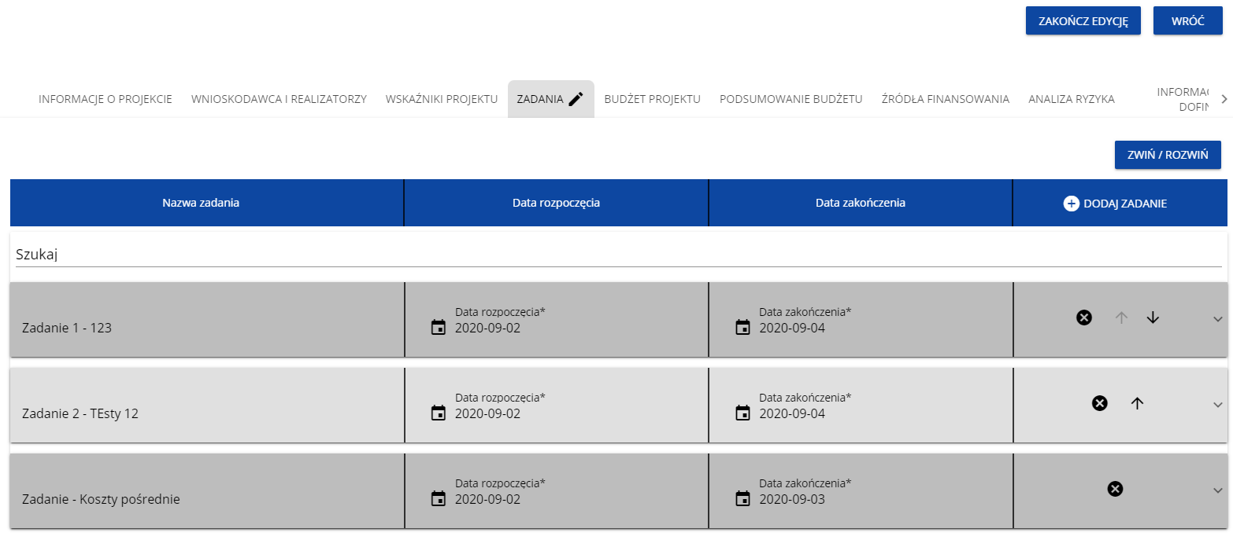

Po kliknięciu na ikonę „+” w nagłówku tabeli z zadaniami, lub też w prawym dolnym rogu ekranu, jeśli ten pasek jest niewidoczny, wyświetla się pierwszy rząd tabeli zadań w formie rozwiniętej:

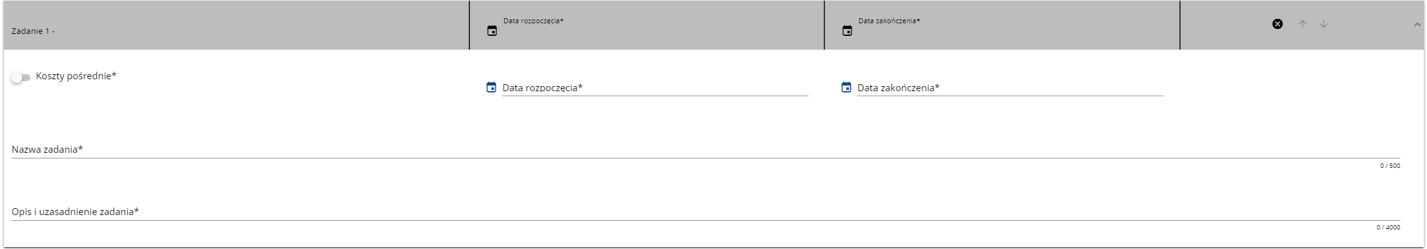

Opis pól, które należy wypełnić w trakcie tworzenia Sekcji D nowego Wniosku o dofinansowanie

|  |  |  |
| --- | --- | --- |
| **Nazwa pola** | **Rodzaj pola** | **Sposób wypełnienia** |
| **Lista zadań** | **lista obiektów** | **Zadania dodaje się poprzez kliknięcie na ikonę „+” na tytule listy, a usuwa się poprzez kliknięcie na ikonę „x” na tytule poszczególnego zadania.** |
| Numer | liczba całkowita | Wartość uzupełniania automatycznie. |
| * Nazwa zadania | tekstowe | Podaj nazwę danego zadania, która wskazywać będzie co jest przedmiotem tego zadania |
| * Opis i uzasadnienie zadania | tekstowe | Opisz w tym polu bardziej szczegółowo, co jest przedmiotem realizacji tego zadania. Uzasadnij dlaczego realizacja tego zadania jest niezbędna do realizacji celu Twojego projektu. |
| * Data rozpoczęcia | data | Należy wybrać z kalendarza rok, miesiąc i dzień rozpoczęcia realizacji zadania. Nie może być on wcześniejszy od daty rozpoczęcia projektu. |
| * Data zakończenia | data | Należy wybrać z kalendarza rok, miesiąc i dzień zakończenia realizacji zadania. Nie może być on późniejszy od daty zakończenia projektu. |
| * Koszty pośrednie | zmienna logiczna | Należy wskazać, czy zadanie zawiera koszty bezpośrednie związane z realizowanymi w projekcie zadaniami czy koszty pośrednie. Oznaczenie ma wpływ na to jakie pozycje budżetu będzie można dodać w ramach zadania. |

**Uwaga!**

* **Tylko jedno** zadanie w ramach wniosku o dofinansowanie może być odznaczone jako **koszty pośrednie**. Nazwą takiego zadania jest zawsze ‘Koszty pośrednie’. W przypadku gdy takie zadanie już istnieje, użytkownik nie ma możliwości, aby odznaczyć koszty pośrednie w innym zadaniu. Aby tego dokonać należałoby najpierw odznaczyć koszty pośrednie w już istniejącym zadaniu. Zadanie o nazwie ‘Koszty pośrednie’ jest zawsze umieszczone na końcu tabeli.

Zadania można zwijać i rozwijać klikając na szarą belkę zadania.

Ikony w ostatniej kolumnie zadań mają następujące przeznaczenie:

* służy do usuwania zadania,
*  służą do przestawiania kolejności zadań w tabeli (nie wyświetla się w zadaniu *Koszty pośrednie*, ponieważ jest ono zawsze na końcu tabeli).

# Sekcja E *Budżet projektu*

Edycja Sekcji E jest możliwa tylko wtedy, gdy już są wypełnione Sekcje B i D. Jest tak dlatego, że budżet jest konstruowany zadaniowo, to znaczy wszystkie pozycje budżetu odnoszą się do zadań zdefiniowanych w Sekcji D. Ponadto każdą pozycję budżetu realizuje albo wykonawca, albo też jeden z realizatorów zdefiniowanych w Sekcji B.

**Uwaga!**

* Budżet projektu musi zawierać przynajmniej jedną pozycję. W przeciwnym przypadku system uniemożliwi zapisanie zmian w Sekcji E oraz przesłanie wniosku.
* Maksymalna liczba pozycji w tej sekcji to 400 pozycji.

Gdy wybierzesz do edycji Sekcję E, wyświetli się ekran prezentujący wszystkie zadania uprzednio zdefiniowane w Sekcji D, a także już wprowadzone pod zadaniami pozycje budżetowe w formie rozwiniętej.

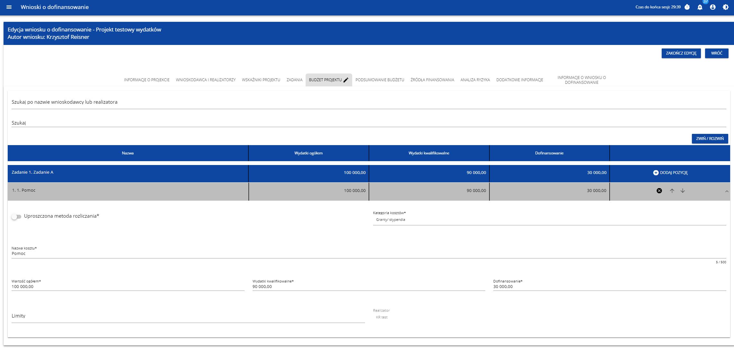

Linie pozycji budżetu można zwijać i rozwijać klikając na ich szare belki zawierające nazwę i podsumowanie kosztów.

Każde zadanie ma następujące pola:

|  |  |  |
| --- | --- | --- |
| **Nazwa pola** | **Rodzaj pola** | **Sposób wypełnienia** |
| Nazwa | tekstowe | Nazwa zadania przejęta automatycznie z Sekcji D. |
| Wydatki ogółem | liczba (2 miejsca po przecinku) | Suma wszystkich pól ***Wartość ogółem*** w pozycjach budżetu należących do danego zadania. Jest to wartość obliczona, nieedytowalna, na początku edycji równa 0. |
| Wydatki kwalifikowalne | liczba (2 miejsca po przecinku) | Suma wszystkich pól ***Wydatki kwalifikowalne*** w pozycjach budżetu należących do danego zadania. Jest to wartość obliczona, nieedytowalna, na początku edycji równa 0. |
| Dofinansowanie | liczba (2 miejsca po przecinku) | Suma wszystkich pól ***Dofinansowanie*** w pozycjach budżetu należących do danego zadania. Jest to wartość obliczona, nieedytowalna, na początku edycji równa 0. |

Aby utworzyć pozycję budżetową w wybranym zadaniu, należy kliknąć na ikonę „+” w ostatniej kolumnie tego zadania. Wtedy wyświetli się nowa pozycja budżetowa w formie rozwiniętej:

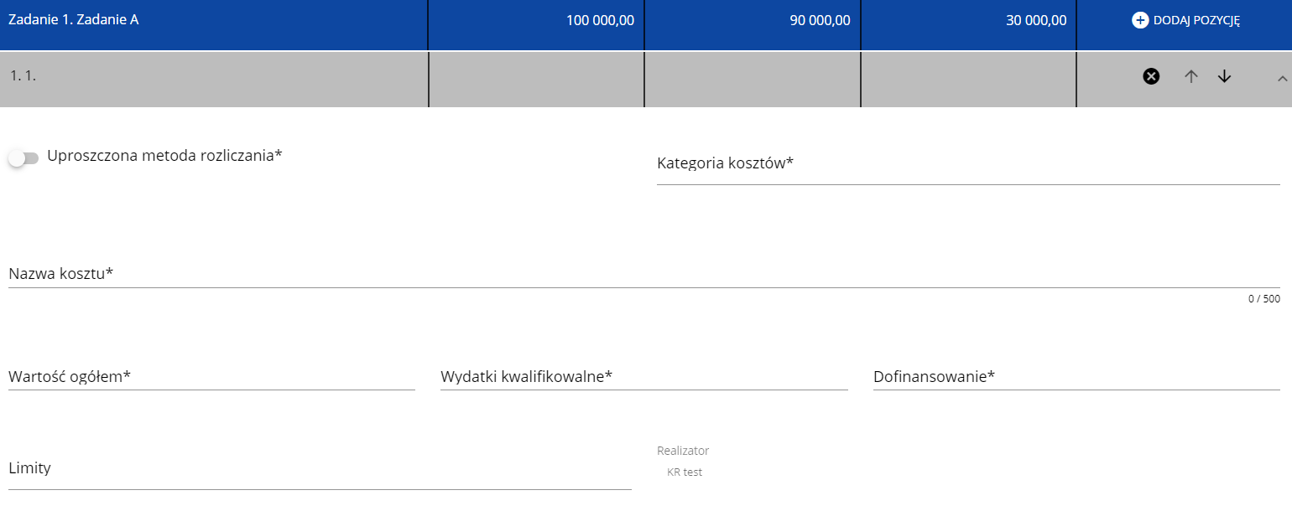

Opis pól pozycji budżetowej, które należy wypełnić w trakcie tworzenia Sekcji E nowego Wniosku o dofinansowanie

|  |  |  |
| --- | --- | --- |
| **Nazwa pola** | **Rodzaj pola** | **Sposób wypełnienia** |
| **Lista pozycji budżetu** | **lista obiektów** | **Pozycje budżetu dodaje się poprzez kliknięcie na ikonę „+” na tytule listy, a usuwa się poprzez kliknięcie na ikonę „x” na tytule poszczególnej pozycji.** |
| * Uproszczona metoda rozliczania | zmienna logiczna | Wskaż, czy edytowana pozycja budżetowa jest ryczałtem czy wydatkiem rzeczywiście ponoszonym. |
| * Kategoria kosztów | lista wartości | Wybierz właściwą kategorię kosztów. Możesz wybrać jedną z kilkunastu wartości do wyboru. |
| * Nazwa kosztu | tekstowe | Opisz krótko daną pozycję kosztu. W przypadku kwot ryczałtowych oraz wydatków niebędących metodami uproszczonymi poszczególne nazwy muszą być unikalne w ramach zadania i realizatora. |
| * Realizator | lista wartości | Jeśli projekt jest realizowany tylko przez wnioskodawcę, pola nie musisz wypełniać – jest ono automatycznie uzupełnione nazwą Wnioskodawcy. Jeśli w Sekcji B Wnioskodawca i Realizatorzy wskazałeś inne podmioty realizujące projekt, to wybierz jednego z nich z listy rozwijalnej. Wskaż podmiot, który ponosił będzie dany wydatek. |
| * Wartość ogółem | liczba (2 miejsca po przecinku) | Całkowita wartość pozycji budżetowej. Jest to wartość wprowadzana ręcznie za wyjątkiem następującego szczególnego przypadku:  - jeśli pozycja jest ryczałtem typu *stawka jednostkowa*, to wartość ogółem jest iloczynem wysokości stawki i ilości stawki. |
| * Wydatki kwalifikowalne | liczba (2 miejsca po przecinku) | Część wartości ogółem, która kwalifikuje się do dofinansowania.  Wartość wydatków kwalifikowalnych nie może być większa od wartości wydatków ogółem dla danej pozycji budżetu. Jest to wartość wprowadzana ręcznie za wyjątkiem następującego przypadku szczególnych:  - jeśli pozycja jest ryczałtem typu *stawka jednostkowa*, to wydatki kwalifikowalne są iloczynem wysokości stawki i ilości stawki. |
| * Dofinansowanie | liczba (2 miejsca po przecinku) | Należy wskazać jakie dofinansowanie jest wnioskowane, zgodnie z warunkami opisanymi w odpowiednim naborze. Wartość dofinansowania nie może być większa od wartości wydatków kwalifikowalnych dla danej pozycji budżetu. |
| * Limity | lista wartości | Należy wybrać jeden lub kilka limitów wydatków określonych w warunkach naboru („Wytyczne w zakresie kwalifikowalności wydatków”). Wynikają one z odpowiednich rozporządzeń komisji Europejskiej. |

**Uwaga!**

* W przypadku wystąpienia w projekcie wkładu niepieniężnego w formie gruntu, nieruchomości, na łączny limit (10% z rozporządzenia) składają się bezpośrednie koszty/bezpośredni wkład niepieniężny i odpowiadające tym kategoriom kosztów koszty pośrednie – analogicznie jak w przypadku cross-financing. Wówczas należy w ramach zadania ***Koszty pośrednie*** wydzielić koszty pośrednie związane z ww. kategoriami i oznaczyć je odpowiednimi limitami, tj. „zakup nieruchomości” lub „wkład niepieniężny”.

Jeśli użytkownik odznaczył, że dana pozycja budżetowa podlega uproszczonej metodzie rozliczania, to pojawiają się w niej dodatkowe pola:

|  |  |  |
| --- | --- | --- |
| **Nazwa pola** | **Rodzaj pola** | **Sposób wypełnienia** |
| * Rodzaj ryczałtu | lista wartości | Pole to pojawia się w miejsce pola *Kategoria kosztów*. Do wyboru są trzy wartości: kwota ryczałtowa, stawka jednostkowa i stawka ryczałtowa. |
| * Wysokość stawki | liczba (2 miejsca po przecinku) | Wypełniane tylko wtedy, jeśli wybranym rodzajem ryczałtu jest stawka jednostkowa.  Pole domyślnie uzupełniane wartością przypisaną do ryczałtu wybranego w polu „Nazwa kosztu”. Możesz poprzez edycję pola „Wysokość stawki” zmienić wartość w tym polu na określoną przez siebie. |
| * Ilość stawek | liczba (2 miejsca po przecinku) | Wypełniane tylko wtedy, jeśli wybranym rodzajem ryczałtu jest stawka jednostkowa. Należy tu wskazać zastosowaną ilość stawek jednostkowych. |
| * Stawka ryczałtowa | liczba (2 miejsca po przecinku) | Wypełniane tylko wtedy, jeśli wybranym rodzajem ryczałtu jest stawka ryczałtowa. Należy tu wskazać procentową wysokość ryczałtu od podstawy ogólnych kosztów projektu (poza kosztami pośrednimi). |

**Przykład edycji pozycji budżetowej o uproszczonej metodzie rozliczania, która jest ryczałtem typu *stawka jednostkowa*:**

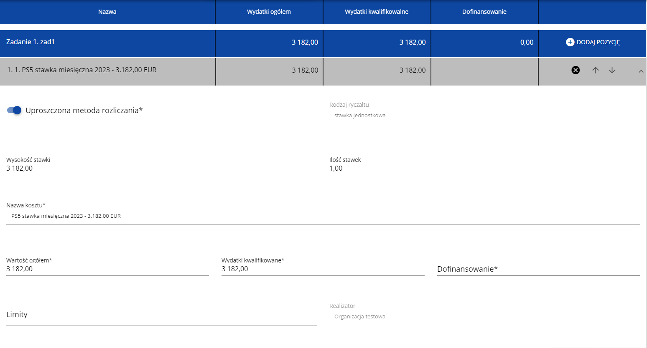

**Uwaga!**

* Gdy w polu ***Rodzaj ryczałtu*** wybierzesz wartość *stawka jednostkowa*, to w polu ***Nazwa kosztu*** zostaną wyświetlone słownikowe nazwy ryczałtów dla wartości o rodzaju *stawka jednostkowa* (w ramach jednego zadania i realizatora możesz dodać więcej niż jedną pozycję budżetową typu stawka jednostkowa o takiej samej nazwie ryczałtu). Następnie, jeśli wybierzesz w tym polu jakąś wartość z listy, to pole ***Wysokość stawki*** uzupełni się automatycznie o odpowiednią wartość przypisaną do wybranego ryczałtu. Możesz poprzez edycję pola ***Wysokość stawki*** zmienić wartość w tym polu na inną, określoną przez siebie.

Po uzupełnieniu pola ***Ilość stawek*** zostaną także automatycznie obliczone wartości w polach ***Wartość ogółem*** i ***Wydatki kwalifikowalne*** (jako iloczyn wartości z pól ***Wysokość stawki*** i ***Ilość stawek)***. W przypadku niedostępności wartości słownikowych nie jest możliwe dodanie pozycji budżetowej typu *stawka jednostkowa*.

**Przykład edycji pozycji budżetowej o uproszczonej metodzie rozliczania, która jest ryczałtem typu *stawka ryczałtowa*:**

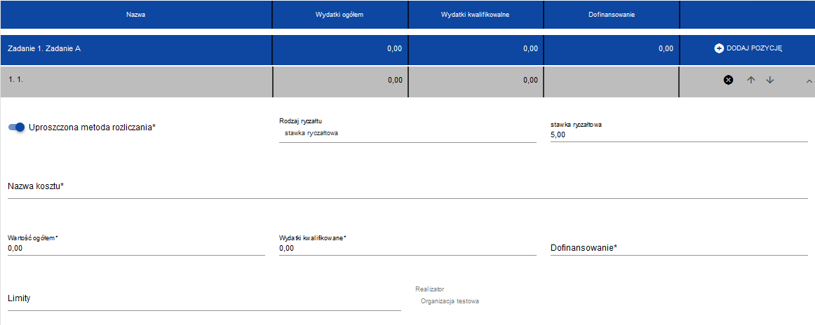

**Uwaga!**

* Gdy w polu ***Rodzaj ryczałtu*** wybierzesz wartość *stawka ryczałtowa*, to w polu ***Nazwa kosztu*** zostaną wyświetlone słownikowe nazwy ryczałtów dla wartości o rodzaju *stawka ryczałtowa* (w ramach jednego zadania i realizatora możesz dodać więcej niż jedną pozycję budżetową typu stawka ryczałtowa o takiej samej nazwie ryczałtu). Następnie, jeśli zostanie wybrana w tym polu jakaś wartość z listy, to pole ***Stawka ryczałtowa*** uzupełni się automatycznie o odpowiednią wartość ryczałtu. W przypadku niedostępności wartości słownikowych nie jest możliwe dodanie pozycji budżetowej typu *stawka ryczałtowa*.
* Wartości w polach ***Wartość ogółem*** i ***Wydatki kwalifikowalne*** nie są automatycznie obliczane, wylicz więc te wartości z zastosowaniem ***Stawki ryczałtowej*** do odpowiedniej kategorii kosztów będących podstawą obliczeń. Wskaż odpowiednie wartości w limitach.
* W przypadku, gdy w projekcie w ramach kosztów bezpośrednich występują wydatki niekwalifikowalne, w polu ***Wartość ogółem*** wpisz kwotę kosztów pośrednich wyliczoną za pomocą stawki ryczałtowej od kwalifikowalnych kosztów bezpośrednich (tj. z pola ***Wydatki kwalifikowalne***).

Jeśli pozycja budżetowa o uproszczonej metodzie rozliczania jest ryczałtem typu *kwota ryczałtowa*, to należy do niej przypisać jeden lub kilka ***Wskaźników kwoty ryczałtowej***. Aby dodać wskaźnik kwoty ryczałtowej wybierz w polu ***Rodzaj ryczałtu*** wartość ***Kwota ryczałtowa***. Wtedy w ostatniej kolumnie pozycji budżetu pojawi się ikona „+”. Po kliknięciu na nią pojawi się linia nowego wskaźnika z polami ***Nazwa*** ***wskaźnika*** i ***Wartość wskaźnika***, które należy uzupełnić.

**Przykład edycji pozycji budżetowej o uproszczonej metodzie rozliczania, która jest ryczałtem typu *kwota ryczałtowa*:**

Linie wskaźników kwoty ryczałtowej można zwijać i rozwijać podobnie jak pozycje budżetowe.

Ikony w ostatniej kolumnie pozycji budżetowych i wskaźników kwot ryczałtowych mają następujące przeznaczenie:

* służy do usuwania linii,
*  służą do przestawiania kolejności linii w tabeli.

**Uwaga!**

* W ramach jednego zadania nie możesz dodać kilku kwot ryczałtowych dla danego realizatora z takimi samymi limitami (nie możliwe będzie dodanie dwóch kwot np. bez wskazanego limitu, czy z takim samym limitem/kolekcją limitów).

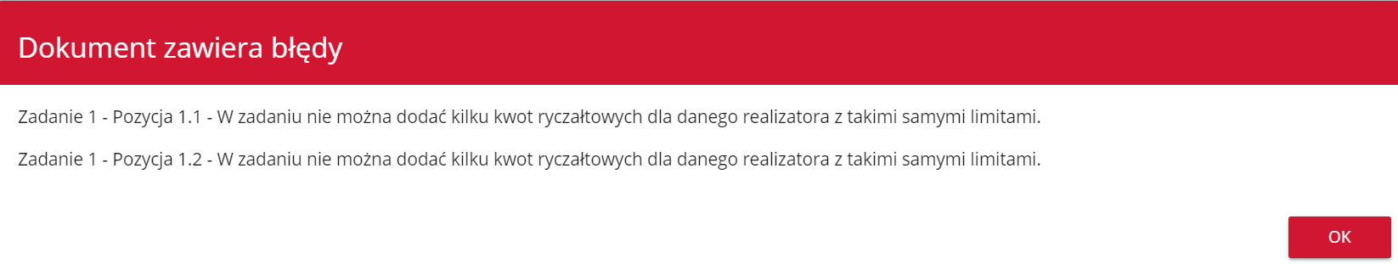

Gdy w polu ***Rodzaj ryczałtu*** wybierzesz wartość *kwota ryczałtowa*, to w danym zadaniu nie możesz utworzyć pozycji o innym rodzaju ryczałtu (również w ramach innych realizatorów).

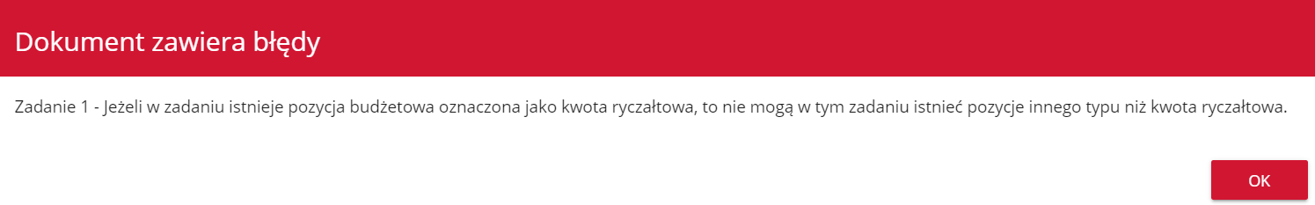

Powyższe walidacje działają zarówno przy uzupełnianiu budżetu przez użytkownika, jak i podczas importu danych z pliku.

Pole ***Szukaj po nazwie wnioskodawcy lub realizatora*** lub ***Szukaj*** służy do wyświetlania w postaci rozwiniętej tylko tych pozycji budżetowych, które należą do wybranego podmiotu zdefiniowanego w Sekcji B. Aby wyszukać po nazwie wnioskodawcy lub realizatora należy kliknąć w pole i wybrać albo wnioskodawcę albo jednego z realizatorów:

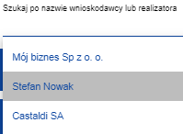

Wynik wyświetla się w następujący sposób:

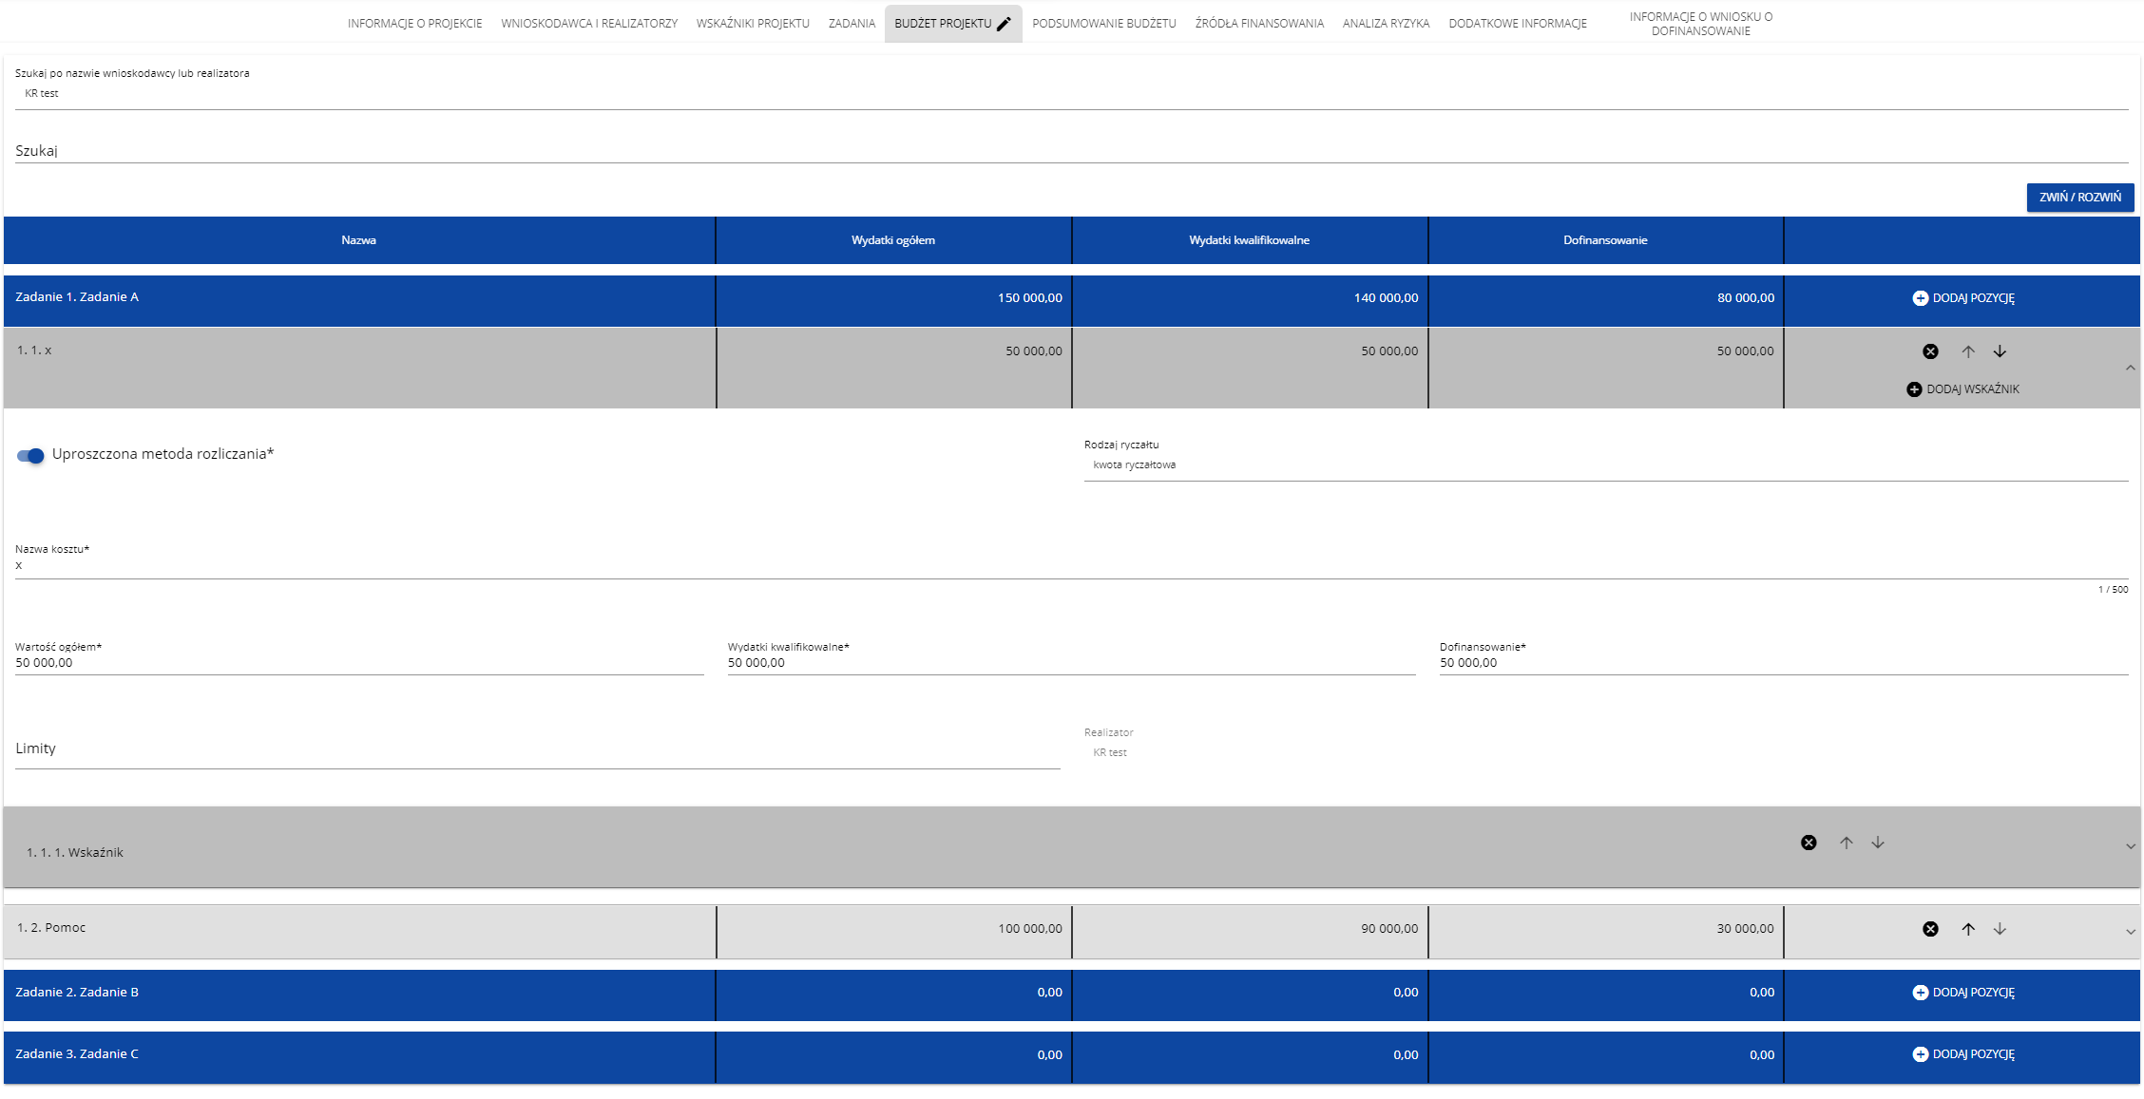

**Uwaga!**

* Wypełnione pola linii budżetowych można eksportować do plików w formacie Excel. Równocześnie odpowiednio wypełnione pliki excelowe z wypełnionymi wartościami linii budżetowych można załadowywać do Sekcji E odpowiednich wniosków o dofinansowanie.

W tym celu przejdź do Sekcji E i jeszcze przed rozpoczęciem edycji uruchom operację Pobierz Budżet lub Wczytaj Budżet za pomocą kliknięcia na odpowiednie przyciski:

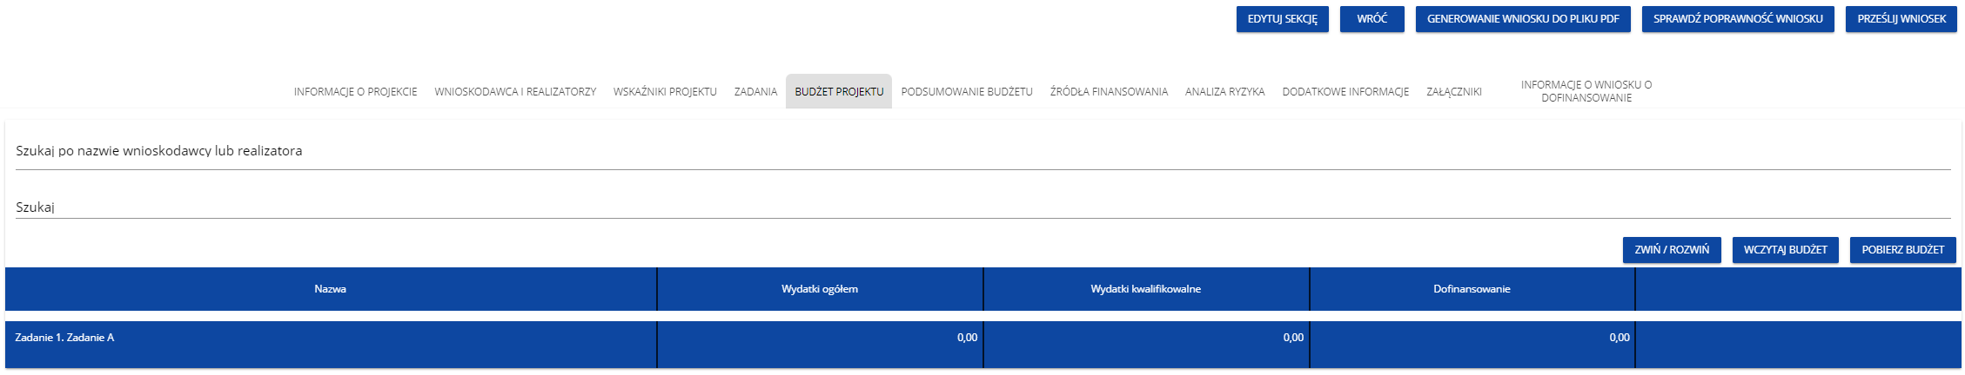

Wybór funkcji ***Pobierz Budżet*** powoduje utworzenie pliku Excel z danymi odpowiadającymi wartościom poszczególnych linii budżetowych. Po utworzeniu plik ten można zapisać w dowolnym katalogu, a następnie poddać odpowiednim aktualizacjom, o ile nie jest naruszona jego struktura odpowiadająca strukturze pól Sekcji E:

* zakładka ***Budżet***
  + kolumna *Liczba porządkowa*
  + kolumna *Zadanie*
  + kolumna *Czy uproszczona metoda rozliczenia*
  + kolumna *Kategoria kosztów*
  + kolumna *Nazwa kosztów*
  + kolumna *Rodzaj ryczałtu*
  + kolumna *Nazwa kosztu ryczałtu*
  + kolumna *Wysokość stawki*
  + kolumna *Ilość stawek*
  + kolumna *Ogółem dla stawki jednostkowej*
  + kolumna *Wartość ogółem*
  + kolumna Wydatki kwalifikowalne
  + kolumna *Dofinansowanie*
  + kolumna *Realizator*
* zakładka ***Limity***
  + kolumna *Pozycja*
  + kolumna *Limit*
* zakładka ***Wskaźniki***
  + kolumna *Pozycja*
  + kolumna *Nazwa wskaźnika*
  + kolumna *Wartość*

Wybór funkcji ***Wczytaj Budżet*** otwiera okno, z którego można wybrać odpowiedni plik excelowy. Wersja językowa wczytywanego pliku Excel z budżetem powinna być zgodna z obecną wersją językową w aplikacji. Po wybraniu pliku, zawarte w nim wartości są sprawdzane pod kątem poprawności, a następnie przenoszone do odpowiednich pozycji budżetowych w poszczególnych zadaniach.

Wybór pliku, który nie zawiera żadnych pozycji budżetu skutkuje zwróceniem przez system komunikatu:

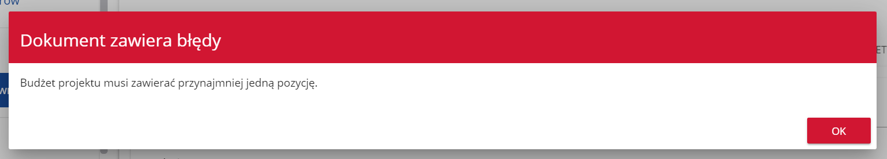

Z kolei, gdy w wybranym pliku nie zostanie uzupełnione przynajmniej jedno z wymaganych pól, system wyświetli komunikat:

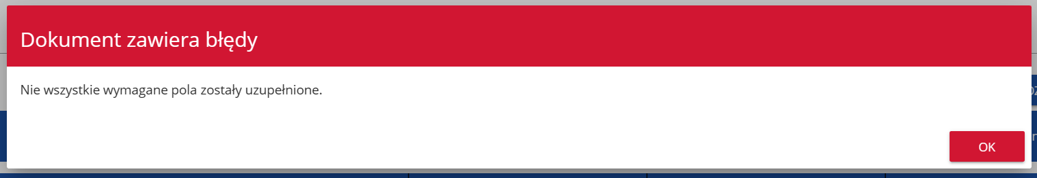

W przypadku wystąpienia innych niezgodności w wybranym pliku (np. wprowadzenie większej liczby znaków w danym polu niż dopuszczalna w aplikacji) na ekranie pojawi się komunikat:

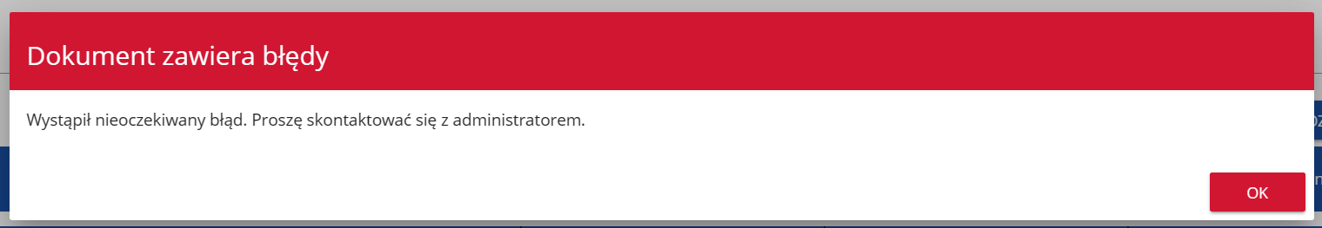

**Uwaga!**

* Pamiętaj, żeby przed złożeniem wniosku uzupełnić pole „Realizator” dla każdej pozycji budżetowej niezależnie od tego, czy robisz to bezpośrednio w aplikacji, czy poprzez wczytanie budżetu z pliku excelowego.

# Sekcja F *Podsumowanie budżetu*

Jeśli wybierzesz Sekcję F, wyświetli się następujący ekran:

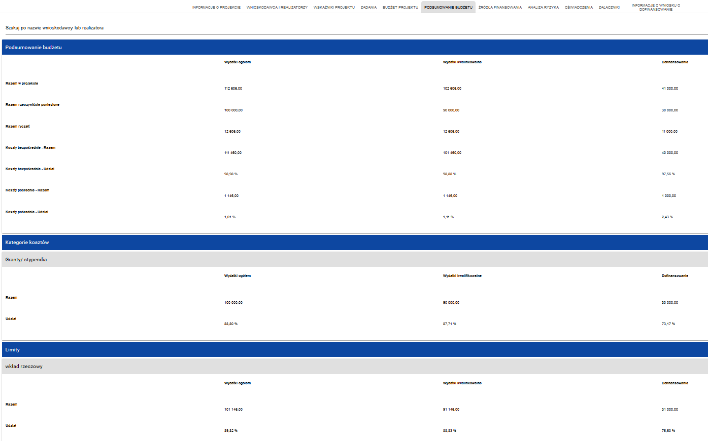

W tej sekcji wyświetlają się wyłącznie informacje będące podsumowaniem budżetu sporządzonego w Sekcji E, z tego względu nie jest ona edytowalna.

Sekcja ta składa się z paneli:

* ***Podsumowanie budżetu*** – dane odnoszące się do wszystkich pozycji budżetu
* ***Kategorie kosztów*** – dane odnoszące się tylko do pozycji budżetu, które przynależą do określonej kategorii kosztów
* ***Limity*** – dane odnoszące się tylko do tych pozycji budżetu, które podlegają określonemu limitowi

Panel ***Podsumowanie budżetu*** zawiera następujące pozycje:

* ***Razem w projekcie*** – suma wartości wszystkich budżetów zadań należących do danego projektu
* ***Razem rzeczywiście poniesione*** – suma wartości wszystkich pozycji budżetu nie oznaczonych jako ryczałt należących do danego projektu
* ***Razem ryczałt*** – suma wartości wszystkich pozycji budżetu oznaczonych jako ryczałt należących do danego projektu
* ***Koszty bezpośrednie – Razem*** – suma wartości wszystkich zadań budżetu nie oznaczonych jako koszty pośrednie w ramach projektu
* ***Koszty bezpośrednie – Udział*** – udział % sumy wartości wszystkich zadań budżetu nie oznaczonych jako koszty pośrednie w ramach projektu w wartości Razem w projekcie
* ***Koszty pośrednie – Razem*** – suma wartości wszystkich zadań budżetu oznaczonych jako koszty pośrednie w ramach projektu
* ***Koszty pośrednie – Udział*** – udział % sumy wartości wszystkich zadań budżetu oznaczonych jako koszty pośrednie w ramach projektu w wartości Razem w projekcie

Panele ***Kategorie kosztów*** i ***Limity*** zawierają następujące pozycje*:*

* ***Razem*** – suma wartości wszystkich budżetów zadań należących do danej kategorii kosztów lub limitu
* ***Udział –*** udział % sumy wartości wszystkich zadań budżetu należących do danej kategorii kosztów lub limitu w wartości Razem w projekcie

Nazwy kategorii kosztów i limitów pojawiają się w postaci szarej belki nad każdą raportowaną kategorią kosztów i/lub limitem.

Każda z pozycji panelu zawiera następujące pola:

|  |  |  |
| --- | --- | --- |
| **Nazwa pola** | **Rodzaj pola** | **Sposób wypełnienia** |
| Wartość ogółem | liczba (2 miejsca po przecinku) | Całkowita wartość danej pozycji. |
| Wydatki kwalifikowalne | liczba (2 miejsca po przecinku) | Wartość danej pozycji odnosząca się jedynie do wydatków kwalifikowalnych. |
| Dofinansowanie | liczba (2 miejsca po przecinku) | Wartość danej pozycji odnosząca się jedynie do dofinansowania. |

Pole ***Szukaj po nazwie wnioskodawcy lub realizatora*** służy do wyświetlania podsumowania budżetu tylko tych pozycji budżetowych, które należą do wybranego podmiotu zdefiniowanego w sekcji B. Jeśli chcesz przefiltrować dane wybierz w tym polu albo wnioskodawcę albo jednego z realizatorów.

Po wyborze odpowiedniego podmiotu wyświetli się podsumowanie budżetu, ale odnoszące się tylko do niego.

# Sekcja G *Źródła finansowania*

Edycja Sekcji G jest możliwa tylko wtedy, gdy już są wypełnione są Sekcje B, D i E.

Jeśli wybierzesz do edycji Sekcję G, wyświetli się następujący ekran:

Opis pól, które należy wypełnić w trakcie tworzenia Sekcji G nowego Wniosku o dofinansowanie

|  |  |  |
| --- | --- | --- |
| **Nazwa pola** | **Rodzaj pola** | **Sposób wypełnienia** |
| Dofinansowanie /Wydatki ogółem | liczba (2 miejsca po przecinku) | Podaj wysokość wydatków ogółem z tytułu dofinansowania. |
| Dofinansowanie / Wydatki kwalifikowalne | liczba (2 miejsca po przecinku) | Podaj wysokość wydatków kwalifikowalnych z tytułu dofinansowania.  Wartość w tym polu powinna być równa wartości w polu Dofinansowanie /Wydatki ogółem. |
| Razem wkład własny/ Wydatki ogółem | liczba (2 miejsca po przecinku) | Pole nieedytowalne będące sumą wszystkich wydatków ogółem z tytułu wkładu własnego. |
| Razem wkład własny/ Wydatki kwalifikowalne | liczba (2 miejsca po przecinku) | Pole nieedytowalne będące sumą wszystkich wydatków kwalifikowalnych z tytułu wkładu własnego. Wartość w tym polu nie może być większa od wartości w polu Razem wkład własny/ Wydatki ogółem. |
| Budżet państwa / Wydatki ogółem | liczba (2 miejsca po przecinku) | Wpisz kwotę wydatków ogółem z tytułu budżetu państwa. |
| Budżet państwa / Wydatki kwalifikowalne | liczba (2 miejsca po przecinku) | Podaj wysokość wydatków kwalifikowalnych z tytułu budżetu państwa.  Wartość w tym polu nie może być większa od wartości w polu Budżet państwa / Wydatki ogółem. |
| Budżet jednostek samorządu terytorialnego/ Wydatki ogółem | liczba (2 miejsca po przecinku) | Wpisz kwotę wydatków ogółem z tytułu budżetu jednostek samorządu terytorialnego. |
| Budżet jednostek samorządu terytorialnego/ Wydatki kwalifikowalne | liczba (2 miejsca po przecinku) | Podaj wysokość wydatków kwalifikowalnych z tytułu budżetu jednostek samorządu terytorialnego.  Wartość w tym polu nie może być większa od wartości w polu Budżet jednostek samorządu terytorialnego/ Wydatki ogółem. |
| Inne publiczne/ Wydatki ogółem | liczba (2 miejsca po przecinku) | Wpisz kwotę wydatków ogółem z tytułu innych wydatków publicznych. |
| Inne publiczne/ Wydatki kwalifikowalne | liczba (2 miejsca po przecinku) | Podaj wysokość wydatków kwalifikowalnych z tytułu innych wydatków publicznych.  Wartość w tym polu nie może być większa od wartości w polu Inne publiczne/ Wydatki ogółem. |
| Prywatne/ Wydatki ogółem | liczba (2 miejsca po przecinku) | Wpisz kwotę wydatków ogółem z tytułu wydatków prywatnych. |
| Prywatne/ Wydatki kwalifikowalne | liczba (2 miejsca po przecinku) | Podaj wysokość wydatków kwalifikowalnych z tytułu wydatków prywatnych.  Wartość w tym polu nie może być większa od wartości w polu Prywatne/ Wydatki ogółem. |
| Suma/ Wydatki ogółem | liczba (2 miejsca po przecinku) | Pole nieedytowalne będące suma wszystkich wydatków ogółem. |
| Suma/ Wydatki kwalifikowalne | liczba (2 miejsca po przecinku) | Pole nieedytowalne będące suma wszystkich wydatków kwalifikowalnych.  Wartość w tym polu powinna być mniejsza lub równa wartości w polu Suma/ Wydatki ogółem. |

**Uwaga!**

* ***Suma Wydatków ogółem*** musi się zgadzać z sumą wszystkich ***Wydatków ogółem*** zamieszczonych w pozycji ***Razem w projekcie*** panelu ***Podsumowanie budżetu*** w Sekcji F.
* ***Suma Wydatków kwalifikowalnych*** musi się zgadzać z sumą wszystkich ***Wydatków kwalifikowanych*** zamieszczonych w pozycji ***Razem w projekcie*** panelu ***Podsumowanie budżetu*** w Sekcji F.
* Wartość w pozycji ***Dofinansowanie/Wydatki ogółem*** musi być równa wartości w pozycji ***Razem w projekcie/Dofinansowanie*** w panelu ***Podsumowanie budżetu*** w Sekcji F.
* Wartość w pozycji **Dofinansowanie/Wydatki kwalifikowalne** musi być równa wartości w pozycji **Razem w projekcie/Dofinansowanie** w panelu **Podsumowanie budżetu** w Sekcji F.

W razie braku zgodności pojawi się komunikat o błędzie przy próbie zapisu danych wprowadzonych i/lub zaktualizowanych w sekcji G.

# Sekcja H *Analiza ryzyka*

Jeśli wybierzesz do edycji Sekcję H, wyświetli się następujący ekran:

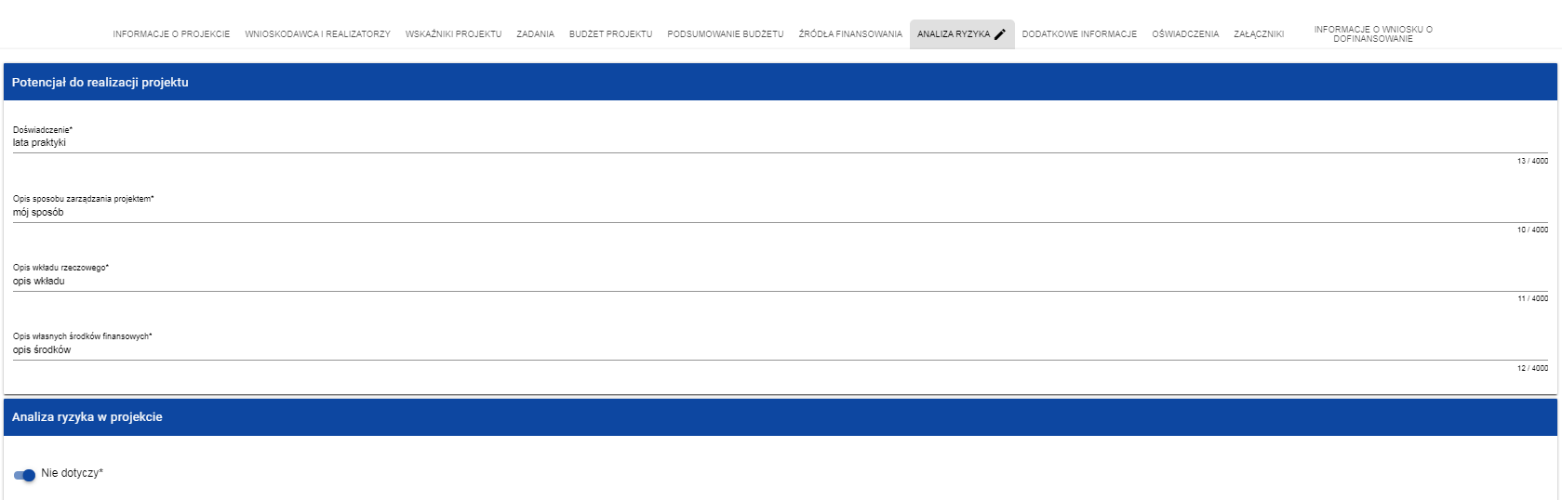

Opis pól, które należy wypełnić w trakcie tworzenia Sekcji H nowego Wniosku o dofinansowanie

|  |  |  |
| --- | --- | --- |
| **Nazwa pola** | **Rodzaj pola** | **Sposób wypełnienia** |
| Doświadczenie | tekstowe | Opisz krótko swoje doświadczenie w związku z podobnymi projektami. |
| Opis sposobu zarządzania projektem | tekstowe | Opisz krótko sposób zarządzania projektem, jaki proponujesz. |
| Opis wkładu rzeczowego | tekstowe | Opisz krótko wkład rzeczowy wnoszony do projektu. |
| Opis własnych środków finansowych | tekstowe | Opisz krótko źródła finansowania wkładu własnego. |
| Analiza ryzyka w projekcie – nie dotyczy | zmienna logiczna | Oznacz, czy projekt podlega analizie ryzyka (wynika to z warunków naboru). Tylko jeśli projekt podlega analizie ryzyka, należy uzupełnić listę ryzyk. |

Jeśli wskaźnik Analizy ryzyka w projekcie ***Nie dotyczy*** zostanie zaznaczony, tabela listy ryzyk nie wyświetla się. Jeśli nie jest odznaczony, możesz przystąpić do wypełniania tabeli ryzyk. Po kliknięciu na ikonę „+” na pasku ***Lista ryzyk*** wyświetla się następujące okienko z polem do wyboru:

Opis pól, które należy wypełnić w trakcie tworzenia Sekcji H nowego Wniosku o dofinansowanie w przypadku dołączenia analizy ryzyka

|  |  |  |
| --- | --- | --- |
| **Nazwa pola** | **Rodzaj pola** | **Sposób wypełnienia** |
| **Lista ryzyk** | **lista obiektów** | **Edytowalna tylko wtedy, jeśli projekt podlega analizie ryzyka. Ryzyka dodaje się poprzez kliknięcie na ikonę „+” na tytule listy, a usuwa się poprzez kliknięcie na ikonę „x” na tytule poszczególnego ryzyka.** |
| * Opis zidentyfikowanego ryzyka | tekstowe | Opisz krótko zidentyfikowane ryzyko związanego z realizacja projektu. |
| * Prawdopodobieństwo wystąpienia | lista wartości | Wybierz z listy wartość określającą stopień ryzyka. |
| * Skutek wystąpienia | lista wartości | Wskaż z listy wartość określająca skutek, jaki niesie w sobie opisywane ryzyko. |
| * Mechanizmy zapobiegania | tekstowe | Opisz krótko mechanizmy kontrolne, które zamierzasz zastosować, aby obniżyć opisywanie ryzyko. |

# Sekcja I *Dodatkowe informacje*

Jeśli wybierzesz do edycji Sekcję I, wyświetli się ekran z dodatkowymi polami. Zakres pól może różnić się w zależności od naboru. Pola te mogą być polami tekstowymi, polami numerycznymi, datami, albo też polami do wyboru, gdzie możesz wybrać albo jedną, albo kilka wartości z listy.

Sekcja ta może mieć, dla przykładu, następującą postać:

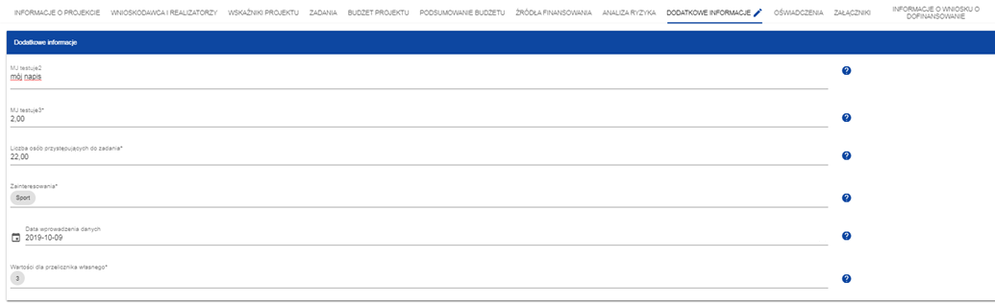

Obok każdego pola znajdują się ikony z informacją kontekstową odnośnie ich formatu i znaczenia. Niektóre z tych pól mogą być obowiązkowe. Maksymalna ilość pól dostępnych w tej sekcji jest ograniczona do 20.

W sekcji I walidacja sprawdzająca czy wymagalne pola zostały uzupełnione jest uruchamiana dopiero po wybraniu funkcji ***Sprawdź poprawność wniosku****,* ***Prześlij wniosek*** czy ***Zakończ korektę***.

# Sekcja J *Oświadczenia*

Jeśli wybierzesz do edycji Sekcję J, wyświetli się ekran z oświadczeniami, które zostały określone we wzorze wniosku o dofinansowanie dołączonym do naboru, z którego został utworzony edytowany wniosek o dofinansowanie. Sekcja ta może mieć następująca postać:

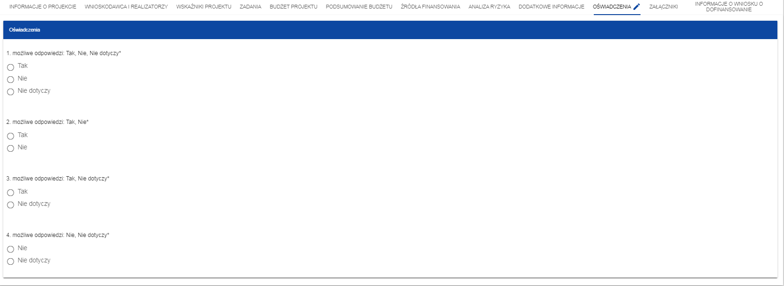

W każdym oświadczeniu wnioskodawca powinien wybrać jedna z możliwych opcji: ***Tak, Nie, Nie dotyczy***. Niektóre oświadczenia prezentują jedynie dwie opcje. Nie można zapisać sekcji bez zaznaczenia jednej z opcji.

W sekcji J walidacja sprawdzająca czy wymagalne pola zostały uzupełnione jest uruchamiana dopiero po wybraniu funkcji ***Sprawdź poprawność wniosku****,* ***Prześlij wniosek*** czy ***Zakończ korektę***.

# Sekcja K *Załączniki*

Jeśli wybierzesz do edycji Sekcję K, wyświetli się ekran z załącznikami, które zostały określone we wzorze wniosku o dofinansowanie dołączonym do naboru, z którego został utworzony edytowany wniosek o dofinansowanie. Sekcja ta może mieć następująca postać:

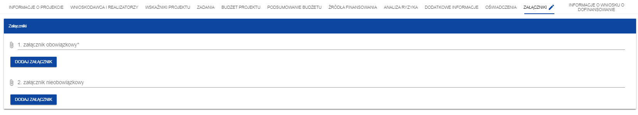

Aby dodać załącznik należy kliknąć na przycisk ***Dodaj załącznik*** pod nazwą odpowiedniego załącznika. Wtedy wyświetli się standardowe okienko Eksploratora plików, z którego będziesz mógł wybrać odpowiedni dokument:

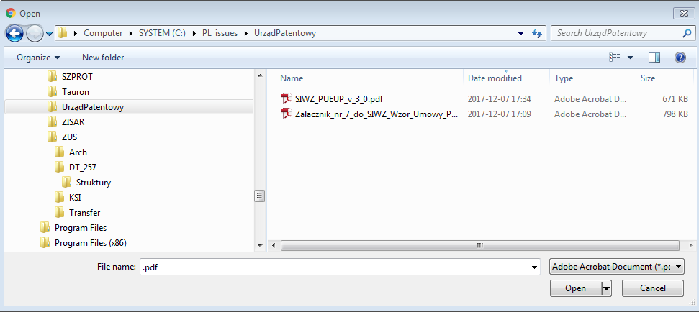

Na pierwszej wersji wniosku, dodany załącznik jest widoczny w polu pod nazwą załącznika w postaci nazwy pliku:

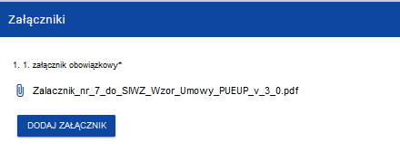

Natomiast na kolejnych wersjach wniosków, dodany załącznik jest widoczny w polu pod nazwą załącznika w postaci nazwy pliku z przedrostkiem, który określa numer wersji wniosku, na którym pracujesz:

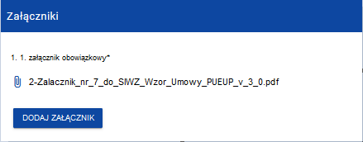

Jeśli chcesz zmienić dołączony załącznik na inny, ponownie dodaj załącznik i wybierz nowy plik. Wtedy ten nowy plik zastąpi poprzedni.

W sekcji K walidacja sprawdzająca czy wymagalne pola zostały uzupełnione jest uruchamiana dopiero po wybraniu funkcji ***Sprawdź poprawność wniosku****,* ***Prześlij wniosek*** czy ***Zakończ korektę***.

# Sekcja L *Informacje o wniosku o dofinansowanie*

Jeśli wybierzesz do edycji Sekcję L, wyświetli się następujący ekran:

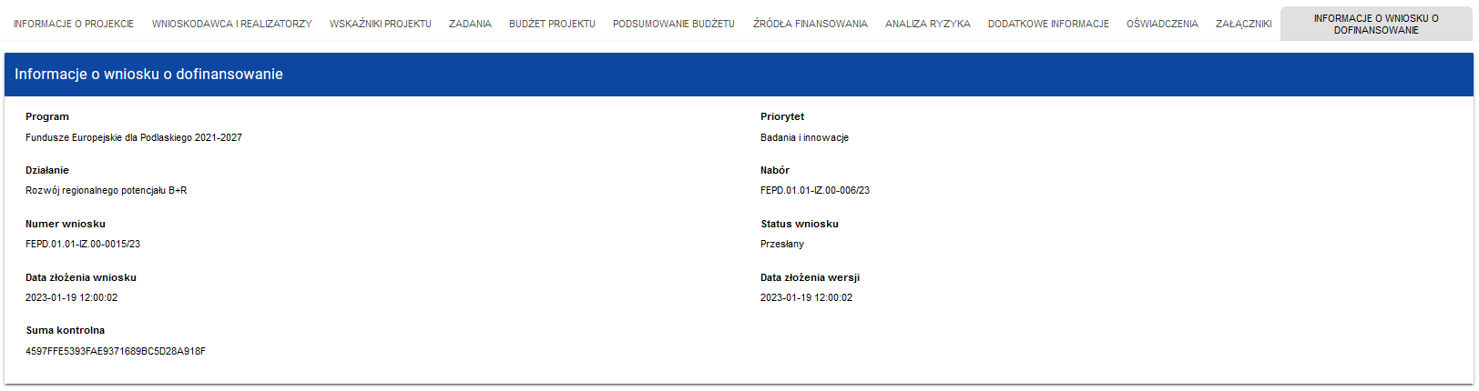

W tej sekcji wyświetlają się wyłącznie informacje będące podsumowaniem wniosku o dofinansowanie.

Sekcja ta nie jest edytowalna.

Opis pól Sekcji L Wniosku o dofinansowanie

|  |  |  |
| --- | --- | --- |
| **Nazwa pola** | **Rodzaj pola** | **Sposób wypełnienia** |
| Program | tekstowe | Program naboru, któremu podlega składany wniosek o dofinansowanie |
| Priorytet | tekstowe | Priorytet naboru, któremu podlega składany wniosek o dofinansowanie |
| Działanie | tekstowe | Działanie naboru, któremu podlega składany wniosek o dofinansowanie |
| Numer naboru | tekstowe | Numer naboru, któremu podlega składany wniosek o dofinansowanie |
| Numer wniosku | tekstowe | Numer nadawany automatycznie wnioskowi o dofinansowanie podczas operacji przesyłania go do uprawnionej Instytucji. |
| Status wniosku | tekstowe | Aktualny status wniosku o dofinansowanie. |
| Data złożenia wniosku | Data i godzina | Data przesłania wniosku o dofinansowanie do uprawnionej Instytucji (pierwszej wersji danego wniosku). |
| Data złożenia wersji | Data i godzina | Data przesłania wniosku o dofinansowanie do uprawnionej Instytucji.  Dla wniosków o statusach ***W przygotowaniu***, ***W poprawie*** oraz ***W korekcie*** prezentowana jest wartość *Brak*. Wersje wniosków powstałe wskutek korekty również nie posiadają daty złożenia wersji. |
| Suma kontrolna | Suma kontrolna | Wartość sumy kontrolnej oficjalnej wersji wniosku. Suma kontrolna przypisywana jest do oficjalnej wersji wniosku o dofinansowanie w momencie jej tworzenia i zapisywania. Wnioski o statusach ***W przygotowaniu***, ***W poprawie*** oraz ***W korekcie*** nie posiadają przypisanej sumy kontrolnej - prezentowana jest wartość *Brak*. |
| Termin poprawy wniosku | Czas dd:gg:mm | Czas, jaki pozostał wnioskodawcy na poprawę wniosku. Pole to wyświetla się jedynie w statusach ***Do poprawy*** i ***W poprawie***. |

# Usunięcie wniosku

Jeśli rezygnujesz ze złożenia wniosku jeszcze przed przesłaniem go do odpowiedniej instytucji, możesz go usunąć z aplikacji. Aby to zrobić, wejdź na listę wniosków o dofinansowanie i na menu odpowiedniego wniosku wybierz opcję ***Usuń***:

Następnie wyświetla się komunikat proszący użytkownika o potwierdzenie operacji usunięcia wniosku:

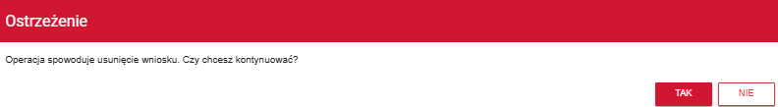

Po potwierdzeniu wybrany wniosek przestaje być widoczny na ekranie przeglądania wniosków o dofinansowanie.

# Przesyłanie wniosku o dofinansowanie do instytucji

Przesyłanie wniosku do instytucji jest możliwe tylko w sytuacji, gdy wniosek ten został pozytywnie sprawdzony pod względem poprawności (Instrukcja WOD2021 część ogólna rozdział VI.6.2.). Wtedy uprawniony użytkownik powinien wejść na listę wniosków o dofinansowanie oraz na menu odpowiedniego wniosku wybrać opcję ***Prześlij***:

Następnie wyświetla się komunikat proszący użytkownika o potwierdzenie decyzji przesłania wniosku:

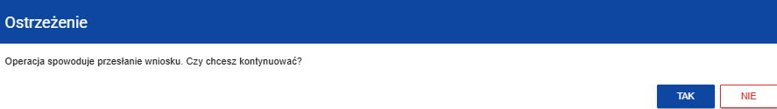

Po potwierdzeniu wniosek o dofinansowanie zmienia status na ***Przesłany***, a na adres e-mail przypisany do Twojego profilu wysłana zostaje wiadomość potwierdzająca złożenie wniosku do instytucji. W Sekcji L pojawia się także informacja o numerze wniosku i sumie kontrolnej, które są nadawane automatycznie w momencie przesyłania do odpowiedniej instytucji, a także data złożenia wniosku oraz data złożenia wersji wniosku. Zostaje także utworzona nowa oficjalna wersja wniosku.

**Uwaga!**

* W przypadku wniosku o statusie „w przygotowaniu”, przy próbie złożenia wniosku system sprawdza czy nie upłynął już termin zakończenia naboru, w ramach którego tworzony jest wniosek. Jeśli termin zakończenia naboru upłynął to system blokuje możliwość złożenia wniosku.
* Jeśli w Twojej organizacji **Wielkość przedsiębiorstwa** nie jest zawarta w wartościach zdefiniowanych w naborze generowanego wniosku, to wyświetli się ostrzeżenie:

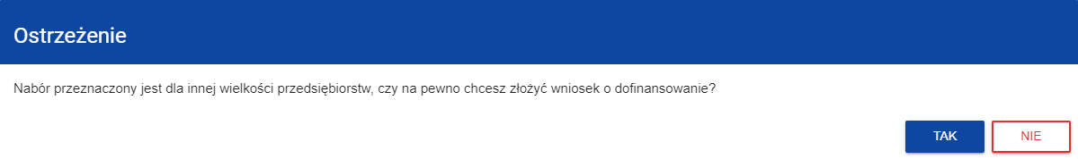

# Poprawienie wniosku

Wnioskodawca może poprawić wniosek w sytuacji, gdy instytucja odesłała mu go do poprawy. Jest to rozpoznawalne po statusie wniosku:

- ***Do poprawy***, w sytuacji, gdy wniosek jest odesłany do poprawy, ale nie został jeszcze zaktualizowany.

- ***W poprawie***, w sytuacji, gdy zacząłeś już poprawiać wniosek, ale go jeszcze nie przesłałeś ponownie do instytucji.

Ponadto na adres e-mail przypisany do Twojego profilu wysłana zostaje wiadomość informująca o obowiązkowej poprawie wniosku wraz z terminem poprawy.

Jeśli chcesz poprawić wniosek o dofinansowanie, wejdź na listę wniosków i wyszukaj wniosek o jednym z tych dwóch statusów. W menu tego wniosku wybierz opcję ***Popraw***:

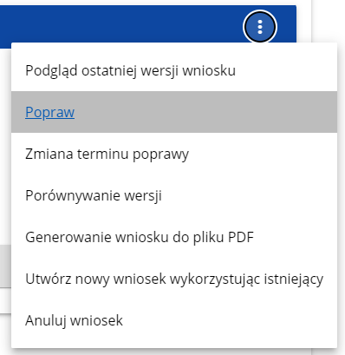

Następnie wyświetla się ekran wniosku o dofinansowanie w podobny sposób, jak w przypadku edycji wniosku:

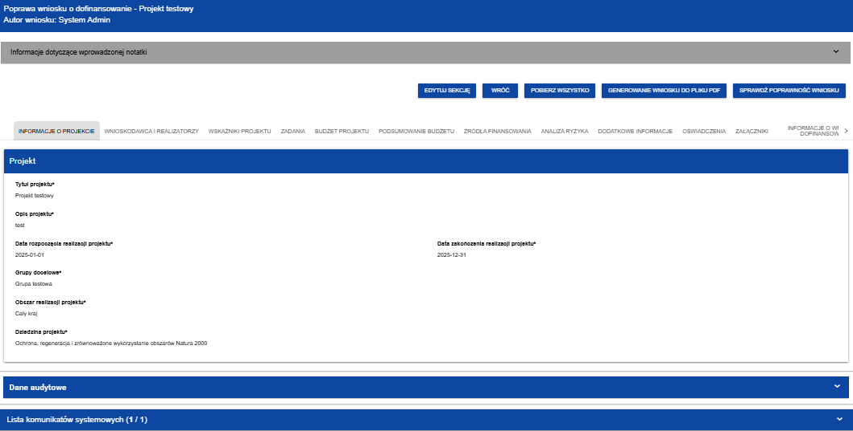

**Uwaga!**

* *Jeśli zaczynasz edytować wniosek w sytuacji, gdy nastąpiła zmiana wzoru wniosku, pojawia się ostrzeżenie:*



Poprawianie z Twojego punktu widzenia jest ponownym edytowaniem wniosku. Wprowadzone poprawki muszą być jednak zgodne z zaleceniami, które otrzymałeś od instytucji.

Uzasadnienie skierowania wniosku do poprawy jest widoczne na odpowiedniej wersji oficjalnej wniosku o dofinansowanie bądź w oknie poprawy wniosku w formie notatki wraz z możliwością pobrania załącznika (o ile został on dodany podczas kierowania wniosku do poprawy).

Po rozpoczęciu pierwszej edycji dowolnej sekcji poprawiany wniosek zmienia swój status z ***Do poprawy*** na ***W poprawie***. Zostaje również utworzona nowa wersja bieżąca wniosku, na której odkładane będą dane audytowe.

Poprawiony wniosek musisz ponownie przesłać do instytucji (zgodnie z punktem 1.4.).

Przesłany wniosek zmienia status na ***W trakcie oceny***, a na adres e-mail przypisany do Twojego profilu wysłana zostaje wiadomość potwierdzająca złożenie poprawionego wniosku do instytucji.

**Uwaga!**

* *Jeśli termin wyznaczony na poprawę wniosku o dofinansowanie upłynął, wniosek zmienia status z „Do poprawy” lub „W poprawie” na „Niepoprawiony”. Wówczas na adres e-mail przypisany do Twojego profilu zostaje wysłana wiadomość informująca o upłynięciu terminu poprawy.*

# Anulowanie wniosku

Jeśli rezygnujesz ze złożenia wniosku już po przesłaniu go do odpowiedniej instytucji, możesz go anulować. Anulowanie wniosku, skutkuje tym, że instytucja nie będzie się zajmowała dłużej tym wnioskiem. Aby to zrobić, wejdź na listę wniosków o dofinansowanie i na menu odpowiedniego wniosku wybierz opcję ***Anuluj wniosek***:

Następnie wyświetla się komunikat proszący użytkownika o potwierdzenie operacji anulowania wniosku:

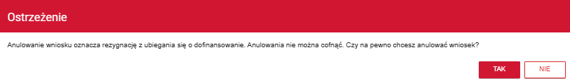

Po potwierdzeniu wybrany wniosek otrzymuje status ***Anulowany***.

# Utworzenie wniosku na podstawie innego wniosku

W sytuacji, gdy zamierzasz złożyć inny wniosek w naborze, możesz utworzyć nowy wniosek na podstawie już istniejącego wniosku w tym naborze. Aby to zrobić, wejdź na listę wniosków o dofinansowanie i na menu odpowiedniego wniosku wybierz opcję ***Utwórz nowy wniosek wykorzystując istniejący***:

Dalszy przebieg operacji przebiega tak, jak w punkcie ***1.1 Tworzenie wniosku o dofinansowanie***. Jedyna różnica jest taka, że pola wniosku są już wypełnione w taki sam sposób jak na skopiowanym wniosku. Jeśli nastąpiła zmiana wzoru wniosku, to nowo utworzony wniosek jest już dostosowany do tej zmiany.

# . Przypisanie wniosku do współpracownika

Jeśli posiadasz do tego odpowiednie uprawnienie, możesz przypisać współpracownika z Twojej organizacji do utworzonego przez Ciebie wniosku. Możesz przypisać współpracownika do wniosku niezależnie od jego statusu.

Aby to zrobić, wejdź na listę wniosków o dofinansowanie i na menu odpowiedniego wniosku wybierz opcję ***Udostępnij***:

System wyświetli okno, w którym możesz przypisać, zmienić, usunąć lub podejrzeć osoby przypisane do danego wniosku:

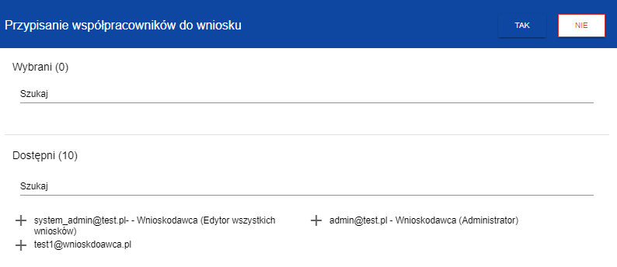

Jeżeli wniosek ma nadany numer, wówczas ***Przypisanie współpracowników do wniosku*** prezentowany jest także numer danego wniosku:

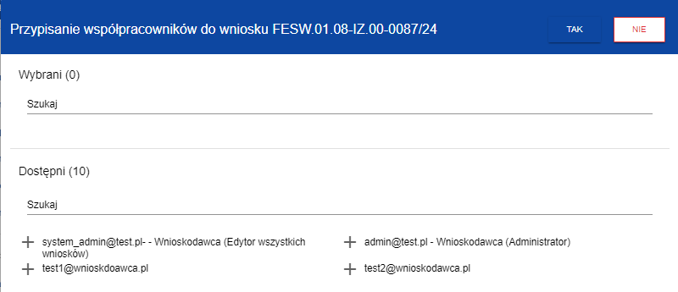



Klikając możesz dodać dostępnych współpracowników do listy wybranych, natomiast klikając przesuniesz współpracowników z listy wybranych do dostępnych. Zatwierdź wybór przez wybór **TAK**. Pojawi się komunikat:

# KOMUNIKATY SYSTEMOWE

W trakcie pracy z aplikacją WOD2021 możliwe są sytuacje, w których praca systemu zostaje przerwana. Może to mieć miejsce przy naruszeniu zasad walidacji pól, naruszeniu reguł biznesowych, naruszeniu spójności danych albo też w przypadku błędów technicznych (np. związanych z zaburzeniami funkcjonowania sieci).

# WALIDACJA PÓL

Jeśli w trakcie zapisywania jakiegoś obiektu nie są wypełnione pola obowiązkowe, aplikacja wyświetla komunikat o błędzie, na przykład:

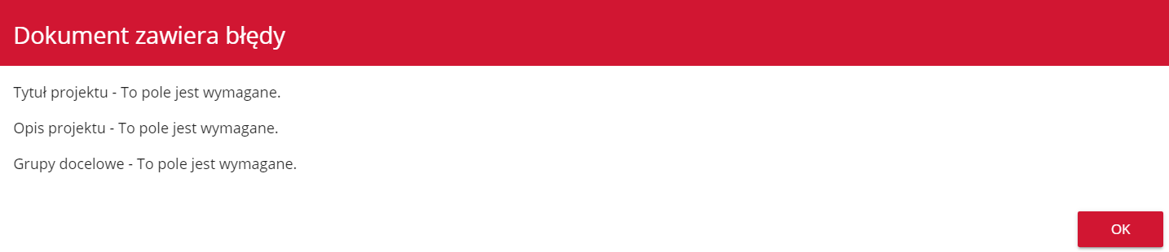

Każde z wymienionych pól jest wtedy zaznaczone na czerwono, na przykład:

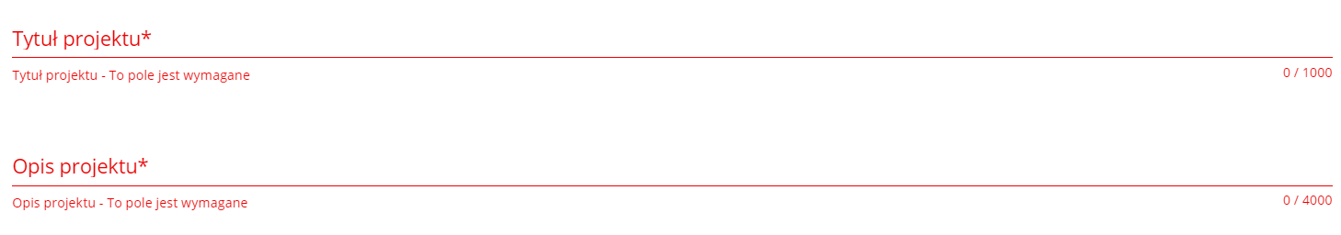

Jeśli pole jest wypełnione niezgodnie z jego formatem, to System zaznacza je na czerwono i wyświetla komunikat o błędzie, na przykład:

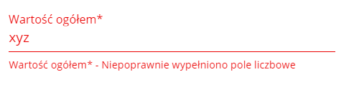

# REGUŁY BIZNESOWE

Jeśli w trakcie zapisywania jakiegoś obiektu została naruszona reguła biznesowa, aplikacja wyświetla komunikat o błędzie, na przykład:

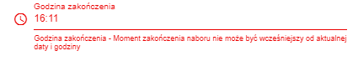

***Przykład: Komunikat o naruszeniu reguły biznesowej w przypadku niegodności statusów dwóch różnych obiektów***

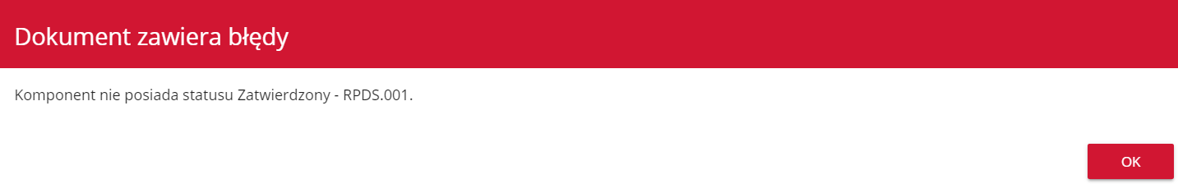-

Reguły biznesowe zaimplementowane w aplikacji WOD2021 mogą dotyczyć albo spójności danych obiektu, na którym jest przeprowadzana operacja, albo też warunków wykonania samej operacji.

# OSTRZEŻENIA

Jeśli użytkownik uruchomił jakąś operację, która może się wiązać z utratą danych lub nieodwracalną zmianą statusu, aplikacja wyświetla ostrzeżenie, na przykład:

***Przykład: Ostrzeżenie w przypadku zakończenia edycji danych***

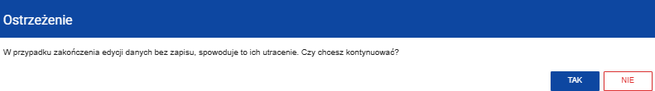

***Przykład: Ostrzeżenie w przypadku zmiany statusu obiektu***

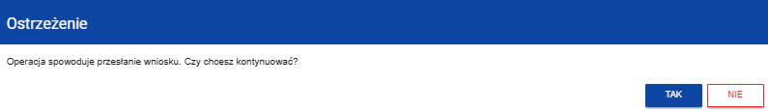

***Przykład: Ostrzeżenie w przypadku anulowania wniosku***

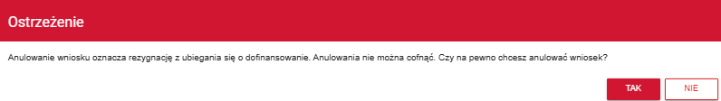

# KOMUNIKATY DLA WNIOSKODAWCÓW

W sytuacji, gdy zachodzą działania instytucjonalne zmieniające okoliczności wypełniania wniosków o dofinansowanie, wnioskodawcy, których dotyczą te zmiany otrzymują specjalne komunikaty. Są one dostępne po kliknięciu na ikonkę w prawym górnym rogu ekranu:

Są one w szczególności przesyłane gdy:

* Administrator rozpoczął zmianę wzoru wniosku na naborze, z którego pochodzą wnioski wnioskodawcy będące w przygotowaniu lub w poprawie.
* Administrator ukończył lub wycofał się ze zmiany wzoru wniosku na naborze, z którego pochodzą wnioski wnioskodawcy będące w przygotowaniu lub w poprawie.
* Administrator zmienił wzór wniosku na naborze, z którego pochodzą wnioski wnioskodawcy będące w statusie *Przesłany, W trakcie oceny, W korekcie, Do korekty, Do poprawy, Oceniony* lub *Niepoprawiony.*
* Opiekun naboru wyznaczył wnioskodawcy termin poprawy wniosku lub zmienił go.

Każdy z takich komunikatów dotyczy określonego wniosku o dofinansowanie. Kliknięcie w wybraną pozycję komunikatu powoduje rozwinięcie pełnej jego treści oraz wyświetlenie opcji umożliwiającej przejście na stronę tego wniosku:

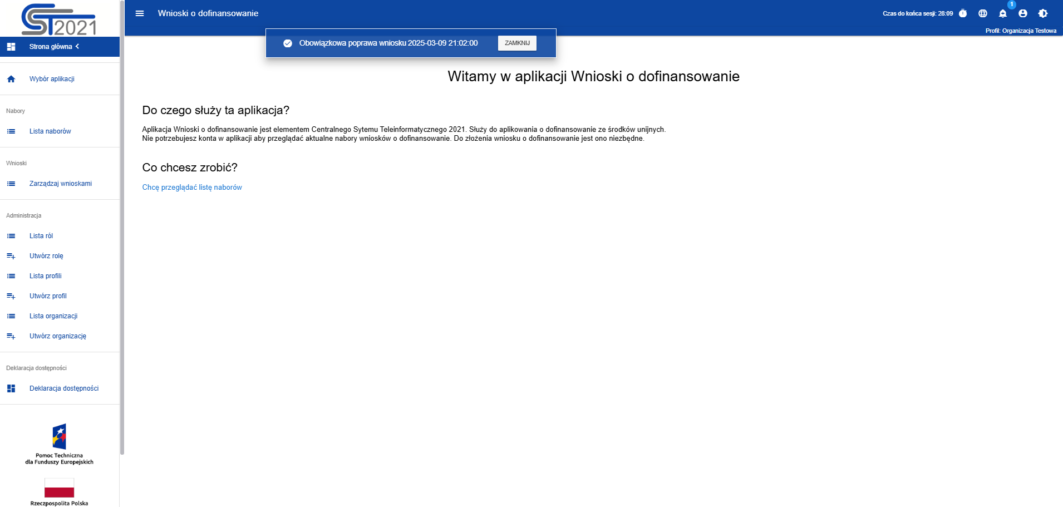



Zamknięcie treści komunikatu zmniejsza licznik nieprzeczytanych komunikatów widniejący nad ikonką dzwonka:

Dany komunikat można oznaczyć jako przeczytany również poprzez kliknięcie funkcji OK po rozwinięciu komunikatu na liście komunikatów.

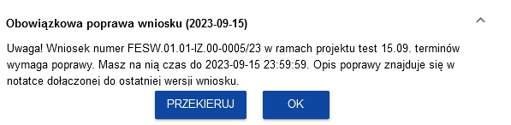

# ZARZĄDZANIE UŻYTKOWNIKAMI I ORGANIZACJAMI

Operacje rejestracji, logowania, przypomnienia i zmiany hasła a także edycji danych użytkownika i zmiany profilu wykonuje sam zainteresowany użytkownik. Poza samą rejestracją potrzebne są niekiedy operacje na organizacjach, które są potrzebne do zdefiniowania profilu użytkownika

# Rejestracja użytkownika

Niezarejestrowany użytkownik może się zarejestrować w Systemie klikając na ikonkę  w prawym górnym rogu głównej strony aplikacji (wod.cst2021.gov.pl) i wybrać element ***Utwórz konto w WOD2021***:

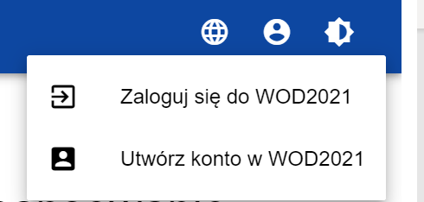

Możesz także na stronie głównej aplikacji wybrać ***Chcę się zarejestrować, aby wnioskować o dofinansowanie.*** W obu przypadkach wyświetli się następujący ekran:

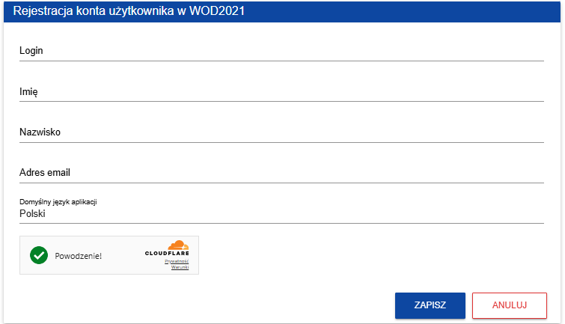

**Uwaga!**

* Rejestracja jest możliwa tylko wtedy, gdy system weryfikacji (Cloudflare) zakończy proces pomyślnie.
* Login nie może być krótszy niż 6 znaków.
* Imię i nazwisko muszą składać się co najmniej z 2 znaków i mogą zawierać maksymalnie 30 znaków. Pola te mogą zawierać wyłącznie litery z alfabetu łacińskiego, w tym te z diaktrykami oraz inne litery charakterystyczne dla różnych języków. Dozwolone są również znaki specjalne takie jak spacja ( ), apostrof (‘), myślnik (–) oraz kropka (.).

System potwierdza utworzenia konta za pomocą komunikatu:

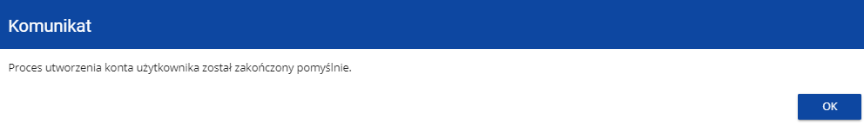

Po wybraniu ***OK*** użytkownik zostaniesz przekierowany na stronę logowania w aplikacji SZT2021. Na podany adres e-mail wysyłana jest wiadomość powitalna:

a następnie wiadomość informująca o aktywacji konta:

i wiadomość z linkiem do utworzenia hasła.

Kliknij na przycisk **Utwórz hasło** żeby przejść na ekran zmiany hasła:

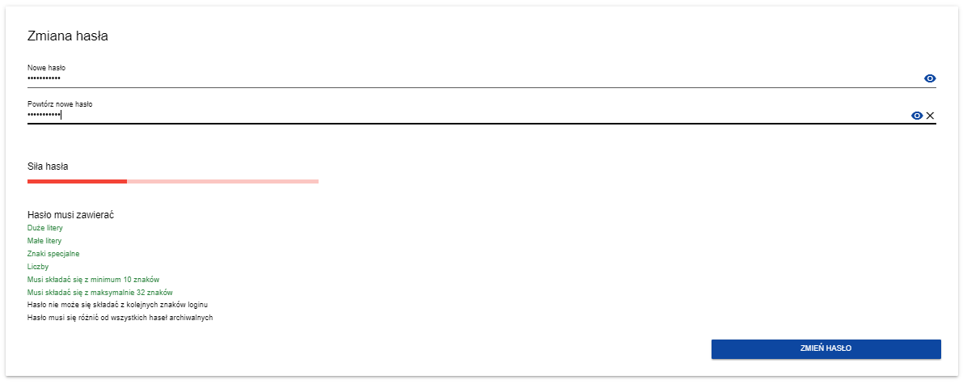

Po wprowadzeniu odpowiedniego hasła i kliknięciu **Zmień hasło** pojawia się komunikat:

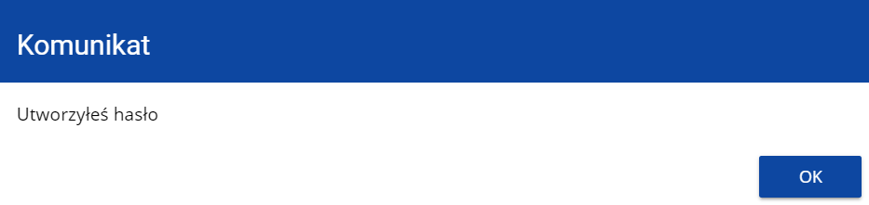

Po wybraniu **OK**, zostaniesz przekierowany na stronę logowania w aplikacji SZT2021, a na podany podczas rejestracji adres e-mail wysłana zostaje wiadomość z informacją o poprawnym zresetowaniu hasła:

Po pierwszym zalogowaniu, aplikacja zaprasza użytkownika do wyboru organizacji:

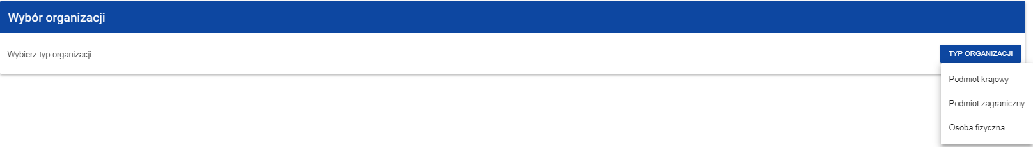

**Jeśli wybierzesz opcję *Podmiot krajowy***, System najpierw zaprasza użytkownika do wpisania numeru NIP:

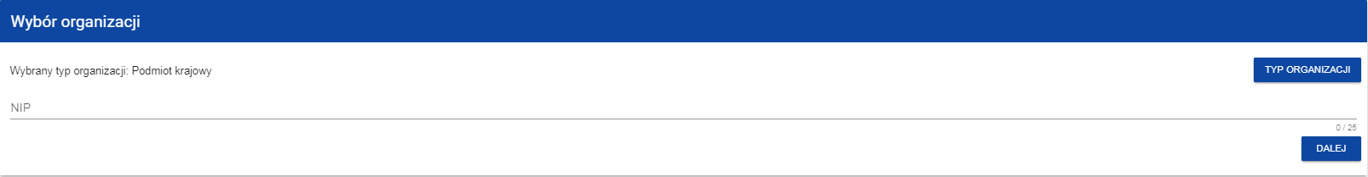

Po wpisaniu NIP i wybraniu przycisku **Dalej**, System sprawdza, czy organizacja właśnie zarejestrowanego użytkownika już jest zapisana. Jeśli nie jest, aplikacja otwiera stronę z danymi, które należy uzupełnić:

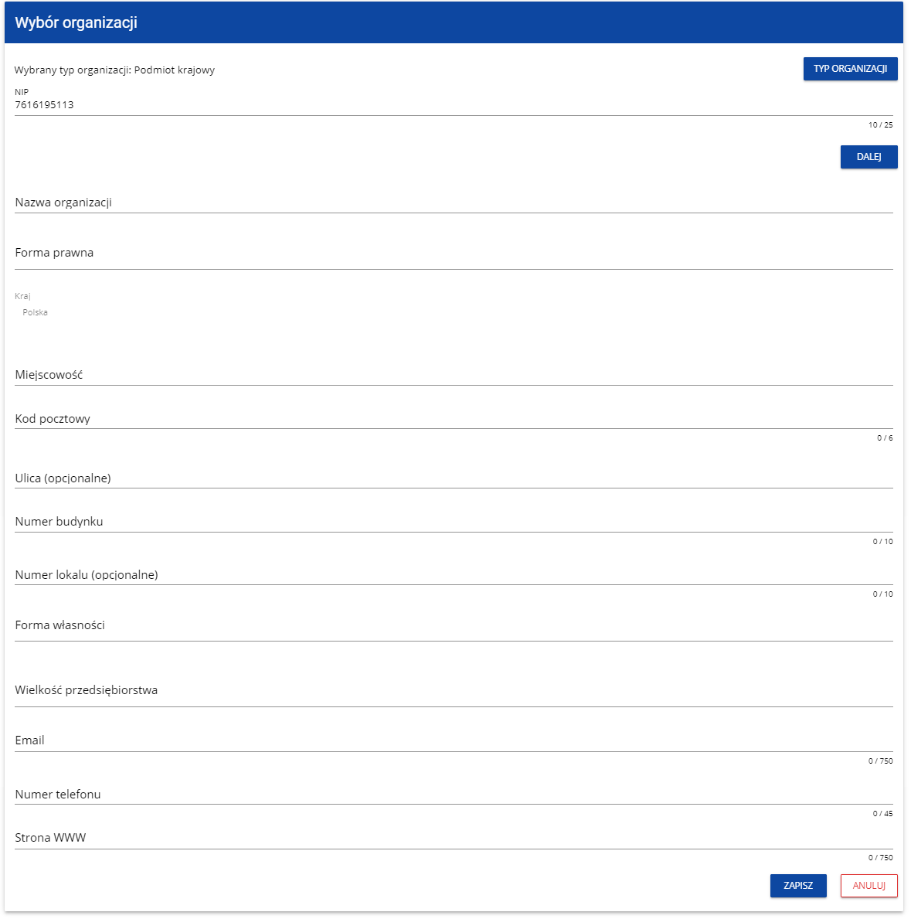

Po kliknięciu na przycisk ***Zapisz*** w prawym dolnym rogu ekranu, zostaje dodany nowy podmiot krajowy. Zostaje także zapisany fakt, że Twoje konto należy do tej organizacji.

Jeśli wprowadzony NIP już istnieje w Systemie, to na ekranie wyświetla się komunikat:

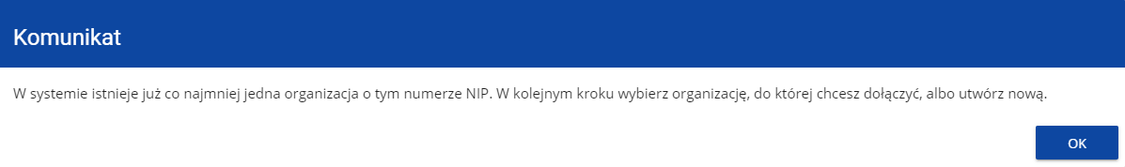

Po kliknięciu **OK**, wyświetla się ekran:

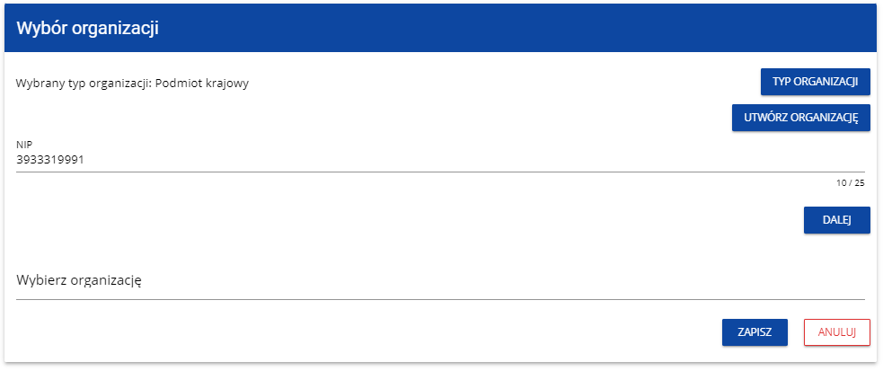

W tym kroku masz możliwość wyboru jednej z istniejących organizacji bądź utworzenia nowej z danym numerem NIP.

Gdy zdecydujesz o dołączeniu do już istniejącej organizacji, to wybierz jedną z nich z listy ***Wybierz organizację***. Po wybraniu organizacji i kliknięciu na przycisk **Zapisz**, na ekranie wyświetla się komunikat:

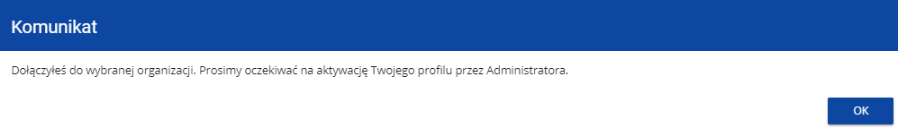

Na adres e-mail przypisany do Twojego profilu zostaje wysłana wiadomość z informacją o Administratorze organizacji, do której dołączyłeś. Natomiast Administrator organizacji otrzymuje wiadomość z prośbą o aktywację Twojego profilu.

Aplikacja tworzy dla Twojego konta w wybranej organizacji nowy profil o statusie ***Nieaktywny***. Utworzony profil musi zostać aktywowany przez Administratora Twojej organizacji. Po zamknięciu powyższego komunikatu, zostaniesz przeniesiony do strony głównej aplikacji.

Jeśli nie masz żadnego aktywnego profilu, zobaczysz ekran:

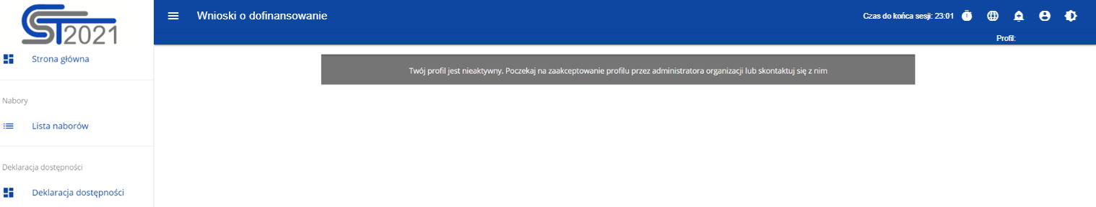

Jeśli chcesz stworzyć nową organizację o danym numerze NIP, to na ekranie ***Wybór organizacji*** kliknij na polecenie **Utwórz organizację**. System prezentuje formularz, na którym należy uzupełnić dane organizacji. Po uzupełnieniu danych i zapisaniu zmian zostaje dodany nowy podmiot krajowy wraz z profilem danego użytkownika.

**Uwaga!**

* Podczas zapisu danych system sprawdza czy nie istnieje już organizacja o takim samym numerze NIP i takiej samej nazwie – jeśli okaże się, że istnieje to zapis jest blokowany, a system wyświetla komunikat: *Organizacja o tym numerze NIP i nazwie już istnieje w systemie*.

**Jeśli wybierzesz opcję *Osoba fizyczna***, System będzie tworzył krajowy jednoosobowy podmiot gospodarczy. Na wstępie wyświetla następujący ekran:

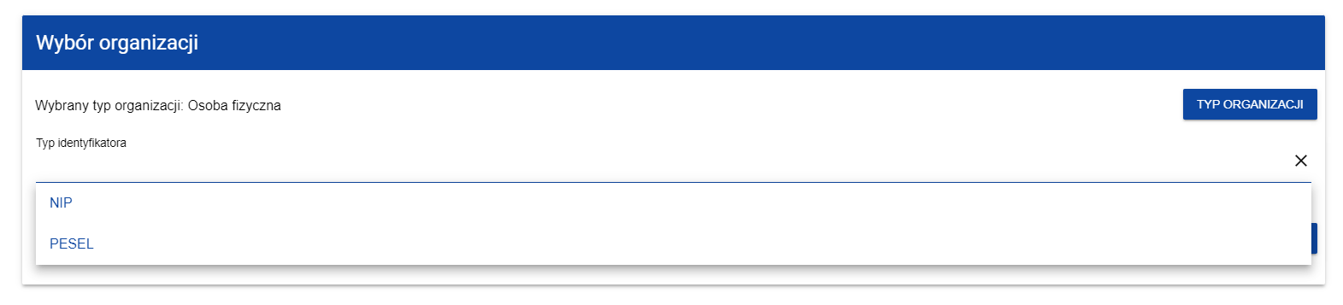

Po wybraniu typu identyfikatora, wpisaniu numeru i wybraniu przycisku **Dalej**, System sprawdza, czy organizacja właśnie zarejestrowanego użytkownika już jest zapisana. Jeśli nie jest, aplikacja otwiera stronę z danymi, które należy uzupełnić:

Po wypełnieniu przez Ciebie pola ***Typ identyfikatora***, wyświetla się pod nim dodatkowe pole NIP albo PESEL, na przykład:

Po uzupełnieniu pól i kliknięciu na przycisk ***Zapisz***, System utworzy nową osobę fizyczną. Zostaje także zapisany fakt, że Twoje konto należy do tej organizacji.

**Uwaga!**

* Identyfikator (NIP/PESEL) Organizacji o typie Osoba fizyczna musi być unikalny.

**Jeśli wybierzesz opcję *Podmiot zagraniczny,*** System wyświetli ekran, na którym użytkownik uzupełnia numer zagraniczny:

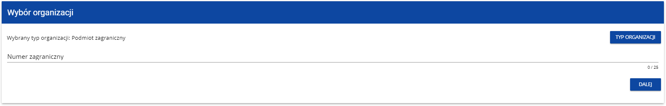

Po wpisaniu numeru zagranicznego i wybraniu przycisku **Dalej**, System sprawdza, czy organizacja właśnie zarejestrowanego użytkownika już jest zapisana. Jeśli nie jest, aplikacja otwiera stronę z danymi, które należy uzupełnić:

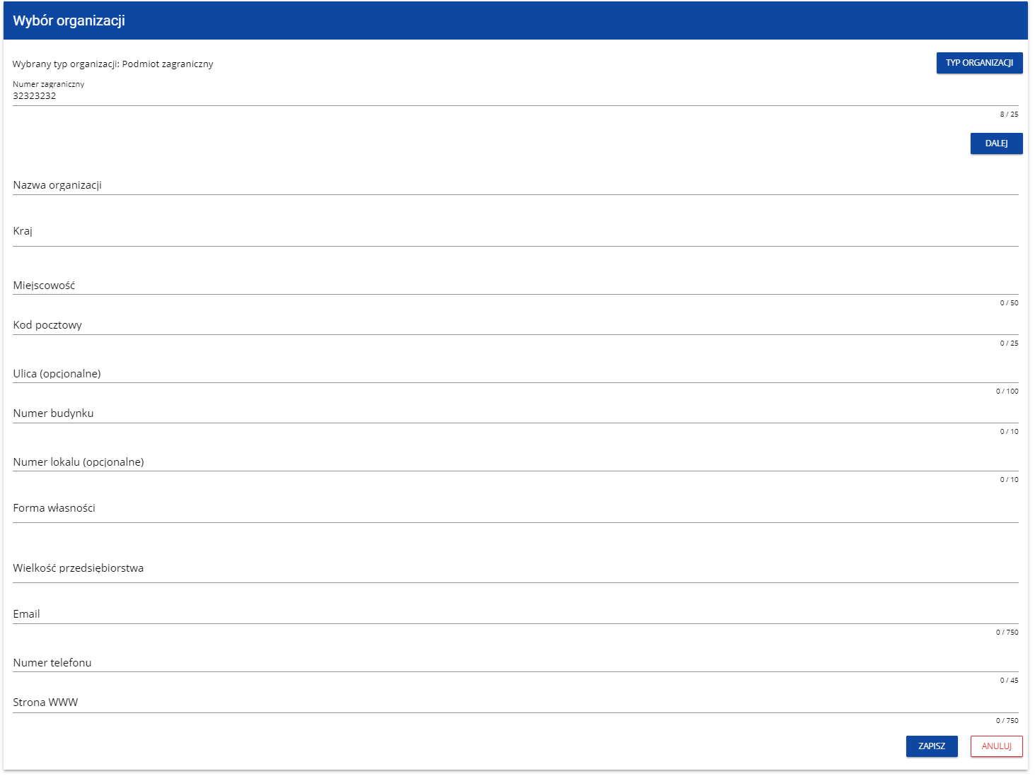

Po kliknięciu na przycisk ***Zapisz*** w prawym dolnym rogu ekranu zostaje dodany nowy podmiot zagraniczny. Zostaje także zapisany fakt, że Twoje konto należy do tej organizacji.

Jeśli wprowadzony numer zagraniczny już istnieje w Systemie, to na ekranie wyświetla się komunikat:

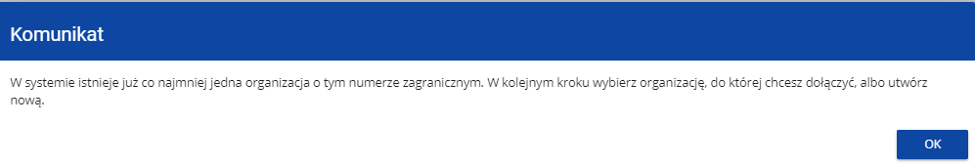

Po kliknięciu **OK**, wyświetla się ekran:

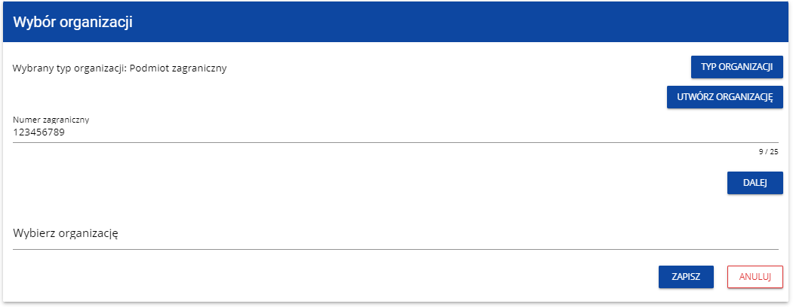

W tym kroku masz możliwość wyboru jednej z istniejących organizacji bądź utworzenia nowej z danym numerem zagranicznym.

Gdy zdecydujesz o dołączeniu do już istniejącej organizacji, to wybierz jedną z nich z listy ***Wybierz organizację***. Po wybraniu organizacji i kliknięciu na przycisk **Zapisz**, na ekranie wyświetla się komunikat:



Na adres e-mail przypisany do Twojego profilu zostaje wysłana wiadomość z informacją o Administratorze organizacji, do której dołączyłeś. Natomiast Administrator organizacji otrzymuje wiadomość z prośbą o aktywację Twojego profilu.

Aplikacja tworzy dla Twojego konta w wybranej organizacji nowy profil o statusie ***Nieaktywny***. Utworzony profil musi zostać aktywowany przez Administratora Twojej organizacji. Po zamknięciu powyższego komunikatu, zostaniesz przeniesiony do strony głównej aplikacji.

Jeśli nie masz żadnego aktywnego profilu, zobaczysz ekran:



Jeśli chcesz stworzyć nową organizację o danym numerze zagranicznym, to na ekranie ***Wybór organizacji*** kliknij na polecenie **Utwórz organizację**. System prezentuje formularz, na którym należy uzupełnić dane organizacji. Po uzupełnieniu danych i zapisaniu zmian zostaje dodany nowy podmiot zagraniczny wraz z profilem danego użytkownika.

**Uwaga!**

* Podczas zapisu danych system sprawdza, czy nie istnieje już organizacja o takim samym numerze zagranicznym i takiej samej nazwie jeśli okaże się, że istnieje to zapis jest blokowany, a system wyświetla komunikat: *Organizacja o tym numerze zagranicznym i nazwie już istnieje w systemie*.

# ­­­ Tworzenie organizacji

Operacja tworzenia nowej organizacji jest potrzebna w sytuacji, gdy wnioskodawca już zarejestrował się w co najmniej jednej organizacji, ale chce utworzyć także profil z inną organizacją. W tym celu w menu aplikacji po lewej stronie ekranu wybierz opcję ***Utwórz organizację***. Dodatkowo opcja tworzenia nowej organizacji jest możliwa z poziomu okna **Zmień profil** (opcja ta jest dostępna również dla użytkowników, którzy nie posiadają aktywnego profilu w ramach innej organizacji)**.**

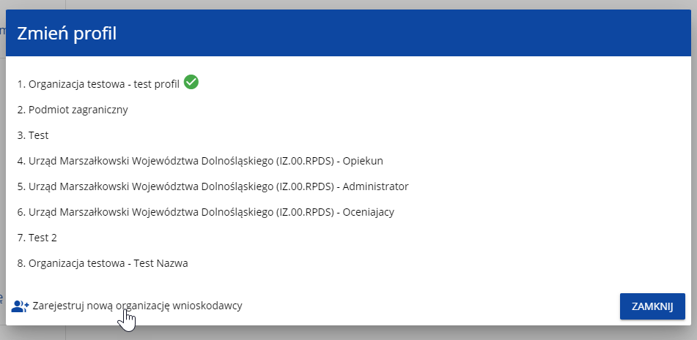

Zarówno po wybraniu funkcji ***Utwórz organizację*** jak i ***Zarejestruj nową organizację wnioskodawcy*** wyświetla się identyczny ekran wyboru organizacji jak w przypadku rejestracji użytkownika.

Dalszy proces przebiega w taki sam sposób jak przy tworzeniu organizacji w procesie rejestracji użytkownika (por. 3.1).

Po utworzeniu nowej organizacji tworzy się nowy profil użytkownika. Jeśli wybierzesz ten nowy profil i utworzysz nowy wniosek o dofinansowanie, to wniosek ten będzie automatycznie uzupełniony danymi organizacji jak w wybranym profilu.

# Edycja organizacji

Jeśli dane jednej z organizacji, do której jesteś przypisany w ramach jednego z aktywnych profili uległy zmianie, potrzebna jest odpowiednia aktualizacja. W celu wprowadzenia takiej aktualizacji, w menu aplikacji po lewej stronie ekranu wybierz opcję ***Lista organizacji***. Wyświetli się ekran ze wszystkimi organizacjami, w ramach których posiadasz aktywny profil (organizacje, w których Twój profil jest nieaktywny nie będą prezentowane na liście):

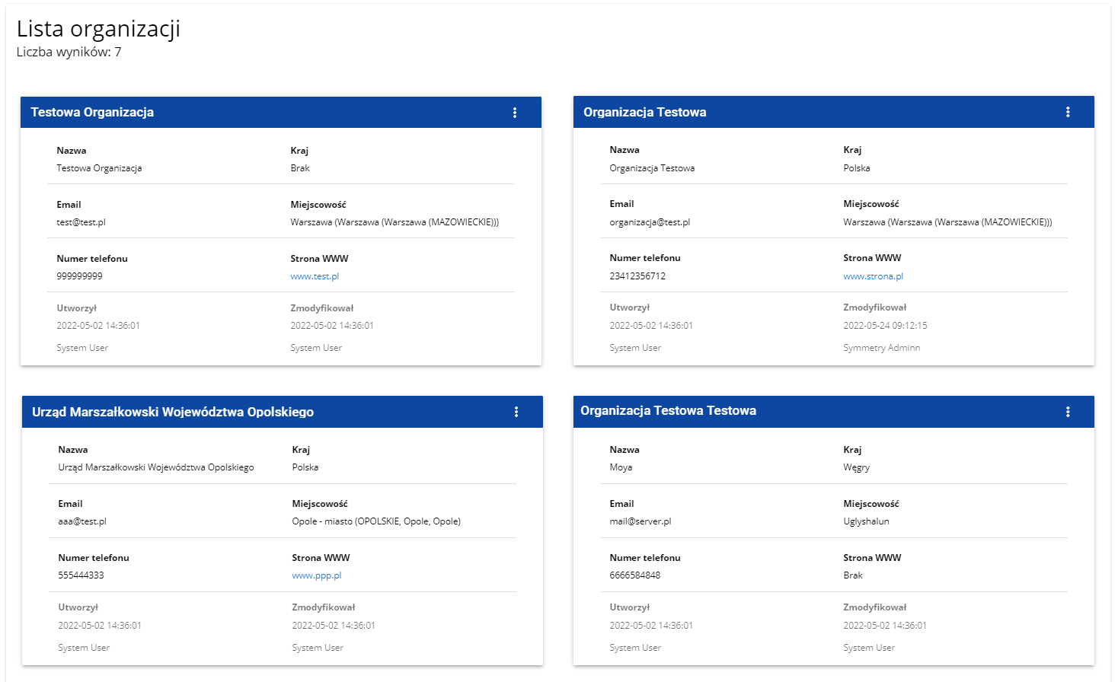

Następnie w menu wybranej organizacji w prawym górnym rogu jej karty wybierz element ***Edytuj organizację***:

Wtedy pojawia się ekran edycji organizacji:

Po dokonaniu aktualizacji w poszczególnych polach i kliknięciu na przycisk ***Zapisz***, wyświetla się komunikat potwierdzający wykonanie operacji:

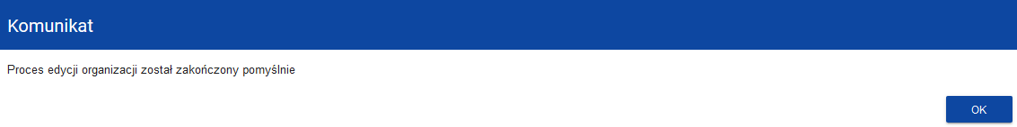

# Usunięcie organizacji

Jeśli chcesz usunąć jeden ze swoich profili związanych z określoną organizacją, powinieneś usunąć tę organizację. Jest to jednak możliwe tylko wtedy, gdy nie istnieje żaden wniosek o dofinansowanie utworzony przez Ciebie o takim profilu (*NB. taki wniosek mógł być utworzony, ale potem powinien zostać usunięty*).

W tym celu w menu aplikacji po lewej stronie ekranu wybierz opcję ***Lista organizacji***, a następnie na liście wyświetlonych organizacji wybierz opcję ***Usuń organizację***:

Wtedy wyświetla się ostrzeżenie:

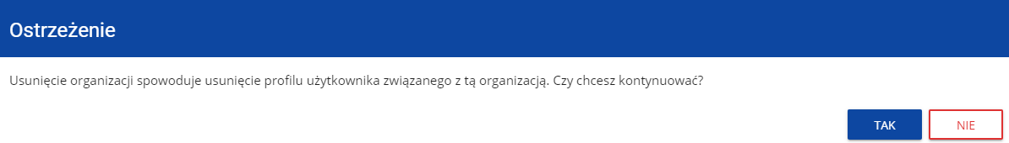

Potwierdzenie powoduje usunięcie organizacji oraz profilu związanego z tą organizacją.

**Uwaga!**

* Jeśli usuwasz organizację, której profilu aktualnie używasz, to aplikacja zamieni Ci profil bieżący na inny.
* Jeśli usuwasz jedyną organizację jaką posiadasz, to aplikacja przeniesie Cię na ekran tworzenia organizacji jak przy rejestracji konta użytkownika (por. 3.2.).

# Logowanie użytkownika

Logowanie zarejestrowanego użytkownika jest opisane w Instrukcji WOD2021 części ogólnej w rozdziale I.1

# Przypomnienie hasła

Żeby przypomnieć hasło, wybierz element ***Zaloguj się*** lub kliknij na ***Mam już konto i chcę się zalogować*** na stronie głównej aplikacji WOD2021. Następnie po przekierowaniu do ekranu logowania w aplikacji SZT2021, kliknij ***Przypomnij hasło***. Wówczas wyświetla się ekran przypomnienia hasła:

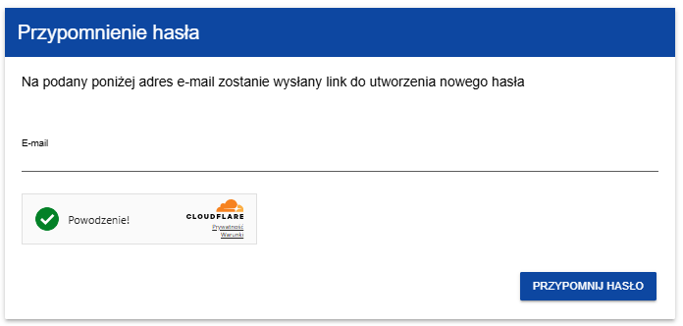

W sytuacji, gdy system rozpozna więcej niż jedno konto przypisane do wprowadzonego adresu e-mail, dodatkowo wymagane będzie podanie nazwy użytkownika (pole: ***Login***).

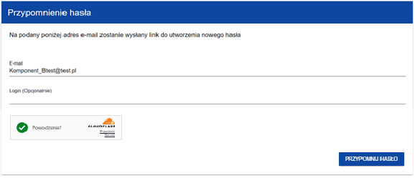

Przypomnienie hasła jest możliwe tylko wtedy, gdy system weryfikacji (Cloudflare) zakończy proces pomyślnie.

Po kliknięciu na przycisk **Przypomnij hasło**, wyświetla się komunikat:

Na podany adres e-mail zostaje wysłana wiadomość z linkiem do zmiany hasła:

Proces zmiany hasła odbywa się w taki sam sposób jak w przypadku utworzenia nowego hasła podczas rejestracji nowego użytkownika (rozdział 3.1.).

# Edycja danych użytkownika

Użytkownik ma możliwość edycji swoich danych. W tym celu po zalogowaniu do SZT2021, kliknij na ikonkę  w prawym górnym rogu ekranu aplikacji i wybierz opcję ***Edytuj profil***:

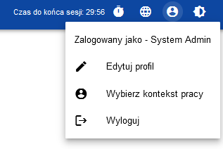

Wtedy wyświetli się następujący ekran:

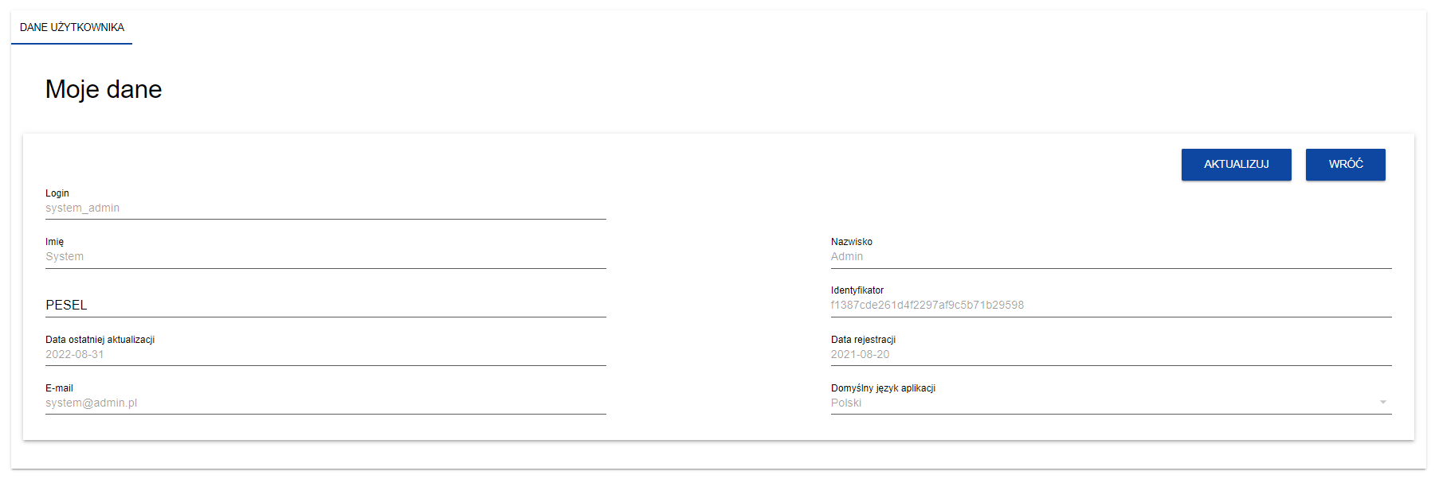

Po wybraniu funkcji **Aktualizuj**, możesz zmienić Imię, Nazwisko, PESEL, domyślny język aplikacji, a także swoje hasło.

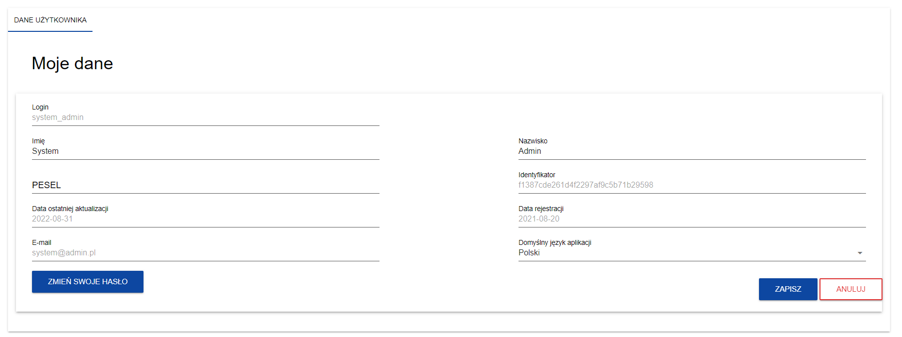

Po wybraniu funkcji **Zmień swoje hasło** pojawia się okno zmiany hasła, w którym zarejestrujesz nowe hasło.

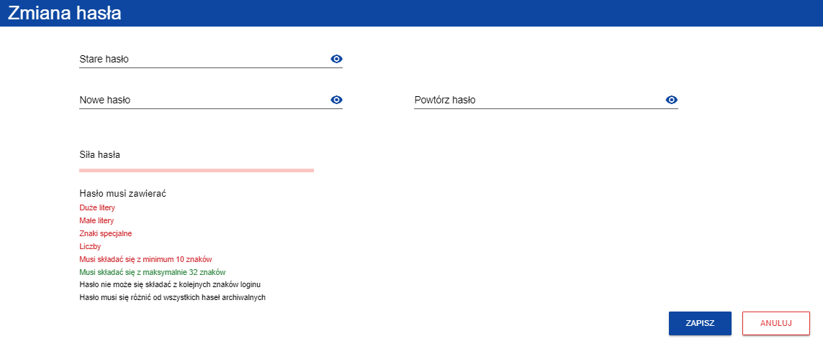

Po wprowadzeniu nowego hasła i kliknięciu na przycisk **Zapisz**, wyświetli się komunikat potwierdzający wykonanie operacji:

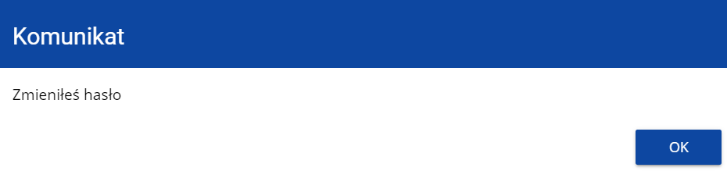

# Zmiana bieżącego profilu użytkownika

Po zalogowaniu się, w polu Profil wyświetlane są informacje o profilu, którego używałeś podczas ostatniego wylogowania.

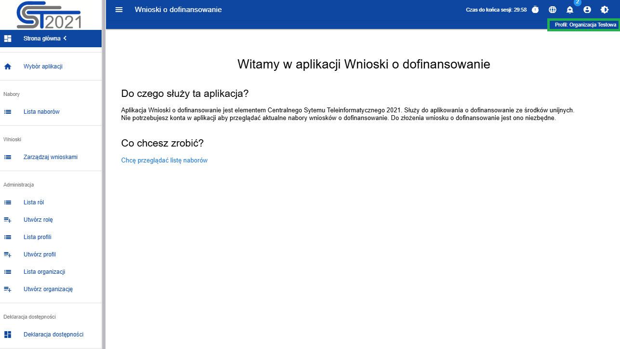

Jeśli jednak w trakcie sesji chcesz zmienić swój bieżący profil, możesz to zrobić, klikając menu w prawym górnym rogu ekranu i wybierając odpowiedni profil.

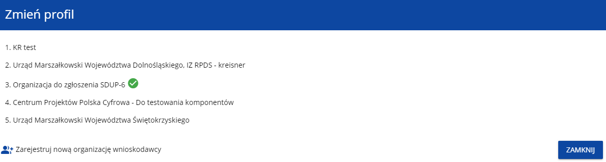

Bieżący profil jest oznaczony za pomocą ikony . Na liście dostępnych profili najpierw wyświetlana jest nazwa instytucji, której dany profil dotyczy, a następnie nazwa profilu (jeśli została wprowadzona).

Po zmianie profilu pole Profil prezentuje informacje o nowo wybranym profilu użytkownika. Proces ten nie wymaga ponownego logowania do aplikacji.